**TỔNG CÔNG TY VIỄN THÔNG MOBIFONE**

**TRUNG TÂM CÔNG NGHỆ THÔNG TIN MOBIFONE**

**TÀI LIỆU**

**ĐẶC TẢ YÊU CẦU HỆ THỐNG**

|  |  |
| --- | --- |
| **Tên dự án phần mềm:** | HỆ THỐNG PHẦN MỀM GQKN NGOÀI XE CƠ GIỚI & CON NGƯỜI |
| **Mã hiệu dự án:** | MOBIFONE_GQKN |
| **Mã hiệu tài liệu:** | MOBIFONE_GQKN_SRS |
| **Phiên bản:** | 1.0 |

**Hà Nội, 11-2022**

# BẢNG GHI NHẬN THAY ĐỔI TÀI LIỆU

|  |  |  |  |  |  |  |
| --- | --- | --- | --- | --- | --- | --- |
| **Ngày**  **thay đổi** | **Vị trí**  **thay đổi** | **Lý do** | **Nguồn gốc** | **Phiên bản cũ** | **Mô tả**  **thay đổi** | **Phiên**  **bản mới** |
| 04/11/2022 |  | Tạo mới |  |  |  | 1.0 |
|  |  |  |  |  |  |  |

# TRANG KÝ

|  |  |  |  |  |
| --- | --- | --- | --- | --- |
| **Họ tên** | **Chức vụ** | **Đơn vị** | **Chữ ký** | **Ngày ký** |
|  |  | Ban GQKN |  | / /2022 |
|  |  | TT CNTT |  | / /2022 |

**MỤC LỤC**

1. BẢNG GHI NHẬN THAY ĐỔI TÀI LIỆU 2

2. TRANG KÝ 3

I. GIỚI THIỆU 6

1. Mục đích tài liệu 6

2. Phạm vi tài liệu 6

3. Định nghĩa thuật ngữ và các từ viết tắt 6

4. Tài liệu tham khảo 7

5. Mô tả tài liệu 7

II. TỔNG QUAN HỆ THỐNG 8

1. Phát biểu bài toán 8

2. Quy trình hỗ trợ cơ bản 9

3. Danh sách phân hệ chính của hệ thống 9

4. Danh sách chức năng 10

III. YÊU CẦU CHỨC NĂNG QUẢN TRỊ HỆ THỐNG 11

I. Đặc tả yêu cầu chức năng 11

1. Khai báo tổn thất 11

1.1. Tác nhân và phân quyền 11

1.1.1. Danh sách tổn thất 11

1.1.1.1. Thông tin chung 11

1.1.1.2. Giao diện chức năng 12

1.1.1.3. Mô tả giao diện 13

1.1.2. Thêm mới tổn thất 19

1.1.2.1. Thông tin chung 19

1.1.2.2. Giao diện chức năng 20

1.1.2.3. Mô tả giao diện 21

1.1.2.4. Luồng xử lý 25

1.1.3. Chi tiết tổn thất 30

1.1.3.1. Thông tin chung 30

1.1.3.2. Giao diện chức năng 31

1.1.3.3. Mô tả giao diện 32

1.1.3.4. Luồng xử lý 36

1.1.4. Cập nhật tổn thất 36

1.1.4.1. Thông tin chung 36

1.1.4.2. Giao diện chức năng 37

1.1.4.3. Mô tả giao diện 38

1.1.4.4. Luồng xử lý 39

# GIỚI THIỆU

## **Mục đích tài liệu**

Tài liệu này cung cấp một cái nhìn tổng quan, dễ hiểu về các yêu cầu, thành phần dự án

Tài liệu này cung cấp như một tài liệu tham khảo cho người trực tiếp tham gia phát triển dự án phục vụ cho việc hoàn thành dự án. Ngoài ra, tài liệu này còn phục vụ cho những nhà phát triển phần mềm, kiểm thử viên, nhà quản lý dự án cũng như các bên luên quan khác

* Thiết kế phần mềm: Để làm rõ và xác định các giải pháp phù hợp đáp ứng các yêu cầu của người sử dụng.
* Kiểm tra phần mềm: Để làm rõ và xác định các kịch bản kiểm tra của các kiểm tra nghiệm thu hệ thống.

## **Phạm vi tài liệu**

* Tài liệu đặc tả yêu cầu phần mềm GQKN ngoài Xe cơ giới và Con người phục vụ nhu cầu kinh doanh của Tổng công ty Bảo hiểm PVI.
* Việc phát triển Phầm mềm GQKN ngoài Xe cơ giới và Con người cung cấp cho khách hàng, tổ chức cá nhân, doanh nghiệp một phần mềm dễ dàng quản lý, mang lại nhiều lợi ích kinh tế với chi phí thấp nhưng vẫn đảm bảo được nội dung cũng như chất lượng của việc Quản lý cơ sở vật chất cũng như dữ liệu cần lưu trữ

## **Định nghĩa thuật ngữ và các từ viết tắt**

|  |  |  |
| --- | --- | --- |
| **TT** | **Thuật ngữ và viết tắt** | **Giải thích** |
|  | KH | Khách hàng |
|  | MG | Môi giới |
|  | CĐ | Bộ phận Cấp đơn |
|  | CBCĐ | Cán bộ Cấp đơn |
|  | CV | Công văn |
|  | TCT | Tổng công ty |
|  | GQKN | Bộ phận Giải quyết khiếu nại |
|  | P.QLNV | Phòng Quản lý nghiệp vụ |
|  | TCKT | Phòng Tài chính kế toán |
|  | KT | Kế toán |
|  | TBH | Tái bảo hiểm |
|  | ĐBH | Đồng bảo hiểm |
|  | CSDL | Cơ sở dữ liệu |
|  | CNTT | Công nghệ thông tin |
|  | NA | Not Available |
|  | ĐVTV | Đơn vị thành viên |
|  | TT CNTT | Trung tâm Công nghệ thông tin |
|  | Thông báo | Notication app/web, email |

## Tài liệu tham khảo

|  |  |  |  |
| --- | --- | --- | --- |
| **Tên tài liệu** | **Ngày văn bản** | **Nguồn** | **Ghi chú** |
|  |  |  |  |
|  |  |  |  |

## **Mô tả tài liệu**

Tài liệu Phân tích yêu cầu người sử dụng là tài liệu đặc tả chi tiết các yêu cầu của người dùng đối với hệ thống quản lý, điều hành khai báo cấu hình tập trung giai đoạn 1 sẽ được xây dựng. Cấu trúc tài liệu bao gồm 06 phần chính:

* Giới thiệu
* Tổng quan hệ thống
* Các yêu cầu chức năng hệ thống
* Các yêu cầu chức năng người sử dụng
* Các yêu cầu phi chức năng
* Tiêu chuẩn nghiệm thu hệ thống

# TỔNG QUAN HỆ THỐNG

## **Phát biểu bài toán**

* Xây dựng hệ thống phần mềm/ application trên thiết bị di động nhằm đáp ứng yêu cầu quản lý và xử lý hồ sơ GQKN ngoài xe cơ giới và con người.
* Các quy định chung của hệ thống:
  + Một hồ sơ có nhiều bước: sau đây sẽ gọi là Tiến trình xử lý hồ sơ (viết tắt là Tiến trình) 🡪 hồ sơ sẽ có tổng … tiến trình.
  + Trong mỗi tiến trình xử lý hồ sơ sẽ có một hoặc nhiều đơn vị tham gia xử lý hồ sơ với vai trò quyền hạn khác nhau. Vì vậy, một hồ sơ đề xuất sẽ hiển thị Vai trò – Trạng thái tương ứng tại Tiến trình đang xử lý để tiện theo dõi. Trường hợp có nhiều đơn vị và nhiều trạng thái khác nhau tại cũng một thời điểm của hồ sơ thì hiển thị tất cả.
* Dưới đây là danh sách Tiến trình, Trạng thái, Vai trò và mô tả trạng thái và vai trò tương ứng với tiến trình của hồ sơ:
  1. Danh sách tiến trình:

|  |  |
| --- | --- |
| 1 | Khai báo tổn thất |
| 2 | Tiếp nhận và lập báo cáo tổn thất |
| 3 | Lập hồ sơ bồi thường |
| 4 | Lập phương án giám định |
| 5 | Thực hiện giám định |
| 6 | ... |

* 1. Danh sách trạng thái

|  |  |
| --- | --- |
| 1 | Đang xử lý |
| 2 | Chờ duyệt |
| 3 | Đã duyệt |
| 4 | Từ chối |

* 1. **Danh sách vai trò**
* Vai trò được định nghĩa để khai báo quyền thao tác với hồ sơ trên hệ thống. Một vai trò có thể có một hoặc nhiều quyền: Thêm mới, Sửa, Xóa, Xem, Duyệt, Phân công, In... tương ứng với từng tiến trình.
* Vai trò CBPVI: tương ứng với từng đơn vị/ phòng ban bao gồm: Cán bộ/ Chuyên viên, Lãnh đạo (Phòng, Ban, Đơn vị).
* Vai trò của khách hàng/ Môi giới.
* Vai trò của công ty giám định
* Các vai trò khác (nếu có).
  1. **Mô tả trạng thái và vai trò tương ứng với tiến trình của hồ sơ**
* Một người dùng có thể có một hoặc nhiều vai trò để phù hợp với nhu cầu quản lý của từng phòng ban, đơn vị.
* Với mỗi tiến trình được gán cho một người dùng thì hồ sơ sẽ có thể nằm ở 1 trong 4 trạng thái: Đang xử lý, Chờ duyệt, Đã duyệt, Từ chối

## **Quy trình hỗ trợ cơ bản**

## **Danh sách phân hệ chính của hệ thống**

| **STT** | **Tên phân hệ** | **Mô tả** |
| --- | --- | --- |
| 1 | Quản trị hệ thống |  |
| 2 | Giải quyết khiếu nại |  |
| 3 | Giám định - xử lý tổn thất |  |
| 4 | Bồi thường - Tạm ứng |  |
| 5 | Thanh lý THTS |  |
| 6 | Thu đòi người thứ 3 |  |

## **Danh sách chức năng**

| **STT** | **Tên tính năng** |
| --- | --- |
| **1** | **Khai báo tổn thất** |
| 1.1 | Danh sách tổn thất |
| 1.2 | Thêm mới tổn thất |
| 1.3 | Chi tiết tổn thất |
| 1.3.1 | Xem chi tiết tổn thất |
| 1.3.2 | Cập nhật chi tiết tổn thất |

***Chi tiết từng chức năng được mô tả tại Mục III - YÊU CẦU CHI TIẾT CHỨC NĂNG***

# ĐẶC TẢ YÊU CẦU HỆ THỐNG

## Khai báo tổn thất

|  |  |  |  |
| --- | --- | --- | --- |
| **Tiến trình: Khai báo tổn thất** | | | |
| **STT** | **Màn hình** | **Tác nhân (gán theo vai trò)** | **Hành động** |
| 1 | Danh sách tổn thất | KH/MG | Xem, Sửa, Xóa, Thêm mới, Xuất file |
| CB PVI | Xem, Sửa, Xóa, Thêm mới, Xuất file |
| CT GĐ | Không có quyền |
| 2 | Thêm mới tổn thất | KH/MG | Lưu |
| CB PVI | Lưu |
| CT GĐ | Không có quyền |
| 3 | Chi tiết tổn thất | KH/MG | Xem |
| CB PVI | Xem |
| CT GĐ | Không có quyền |
| 4 | Cập nhật tổn thất | KH/MG | Xem, Sửa |
| CB PVI | Xem, Sửa |
| CT GĐ | Không có quyền |

#### Danh sách tổn thất

##### Thông tin chung

|  |  |
| --- | --- |
| **Tên chức năng** | Xem danh sách hồ sơ |
| **Mô tả** | * + Chức năng cho phép người dùng xem danh sách tổn thất đã khai báo. |
| **Tác nhân** | * + User được phân quyền xem danh sách hồ sơ khai báo tổn thất |
| **Điều kiện trước** | * + Người dùng đăng nhập hệ thống thành công và có phân quyền 🡪 Click vào tab Khai báo tổn thất |
| **Điều kiện sau** | * + Hiển thị màn hình Danh sách hồ sơ khai báo tổn thất |
| **Ngoại lệ** | * + N/A |
| **Các yêu cầu đặc biệt** | * + N/A |

##### Giao diện chức năng

* KH/MG:

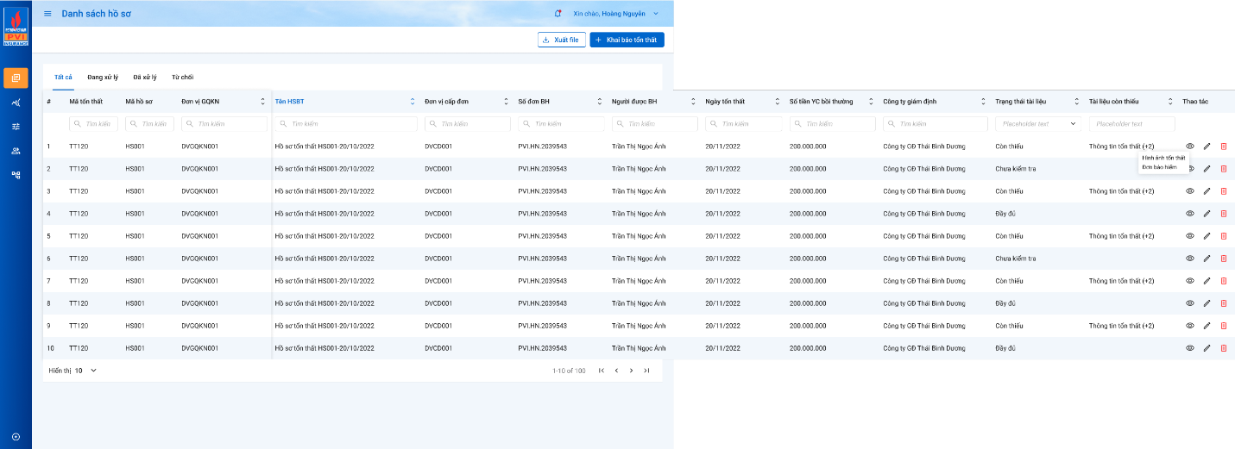

* Cán bộ PVI:
  + Tab Tất cả + Đã xử lý:

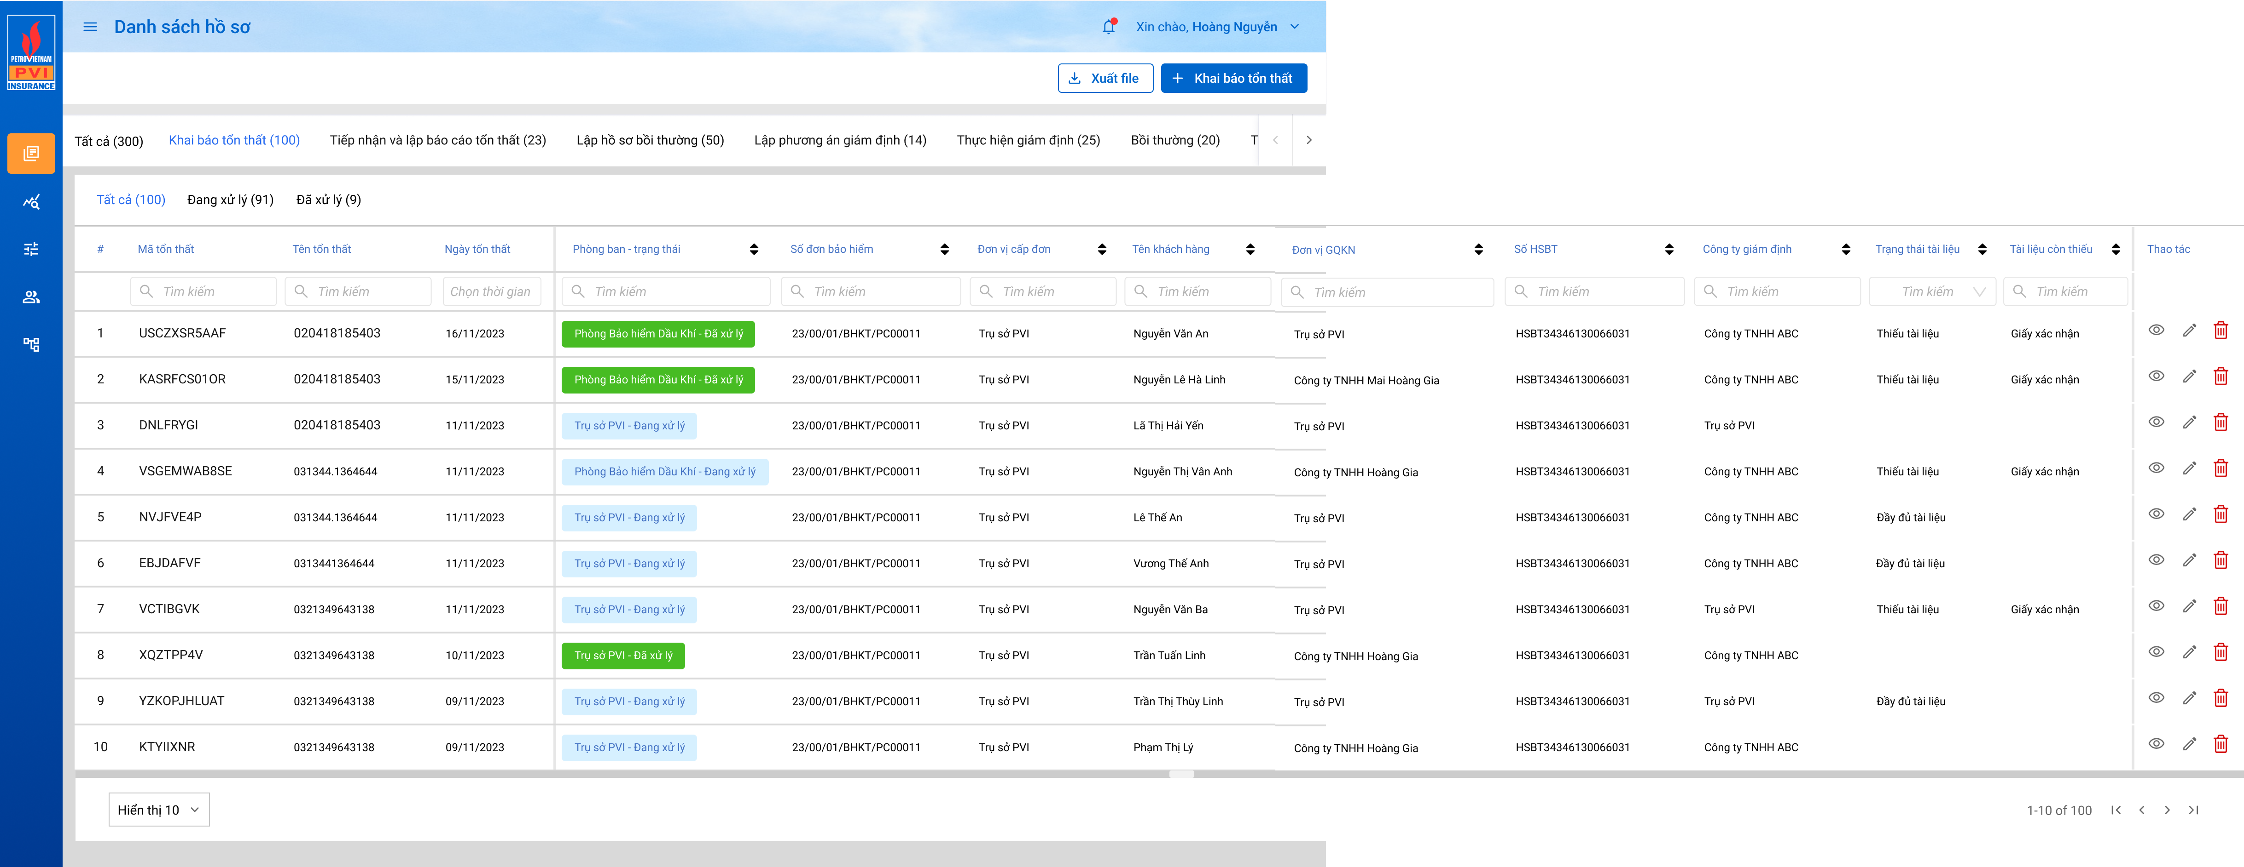

* Tab Đang xử lý:

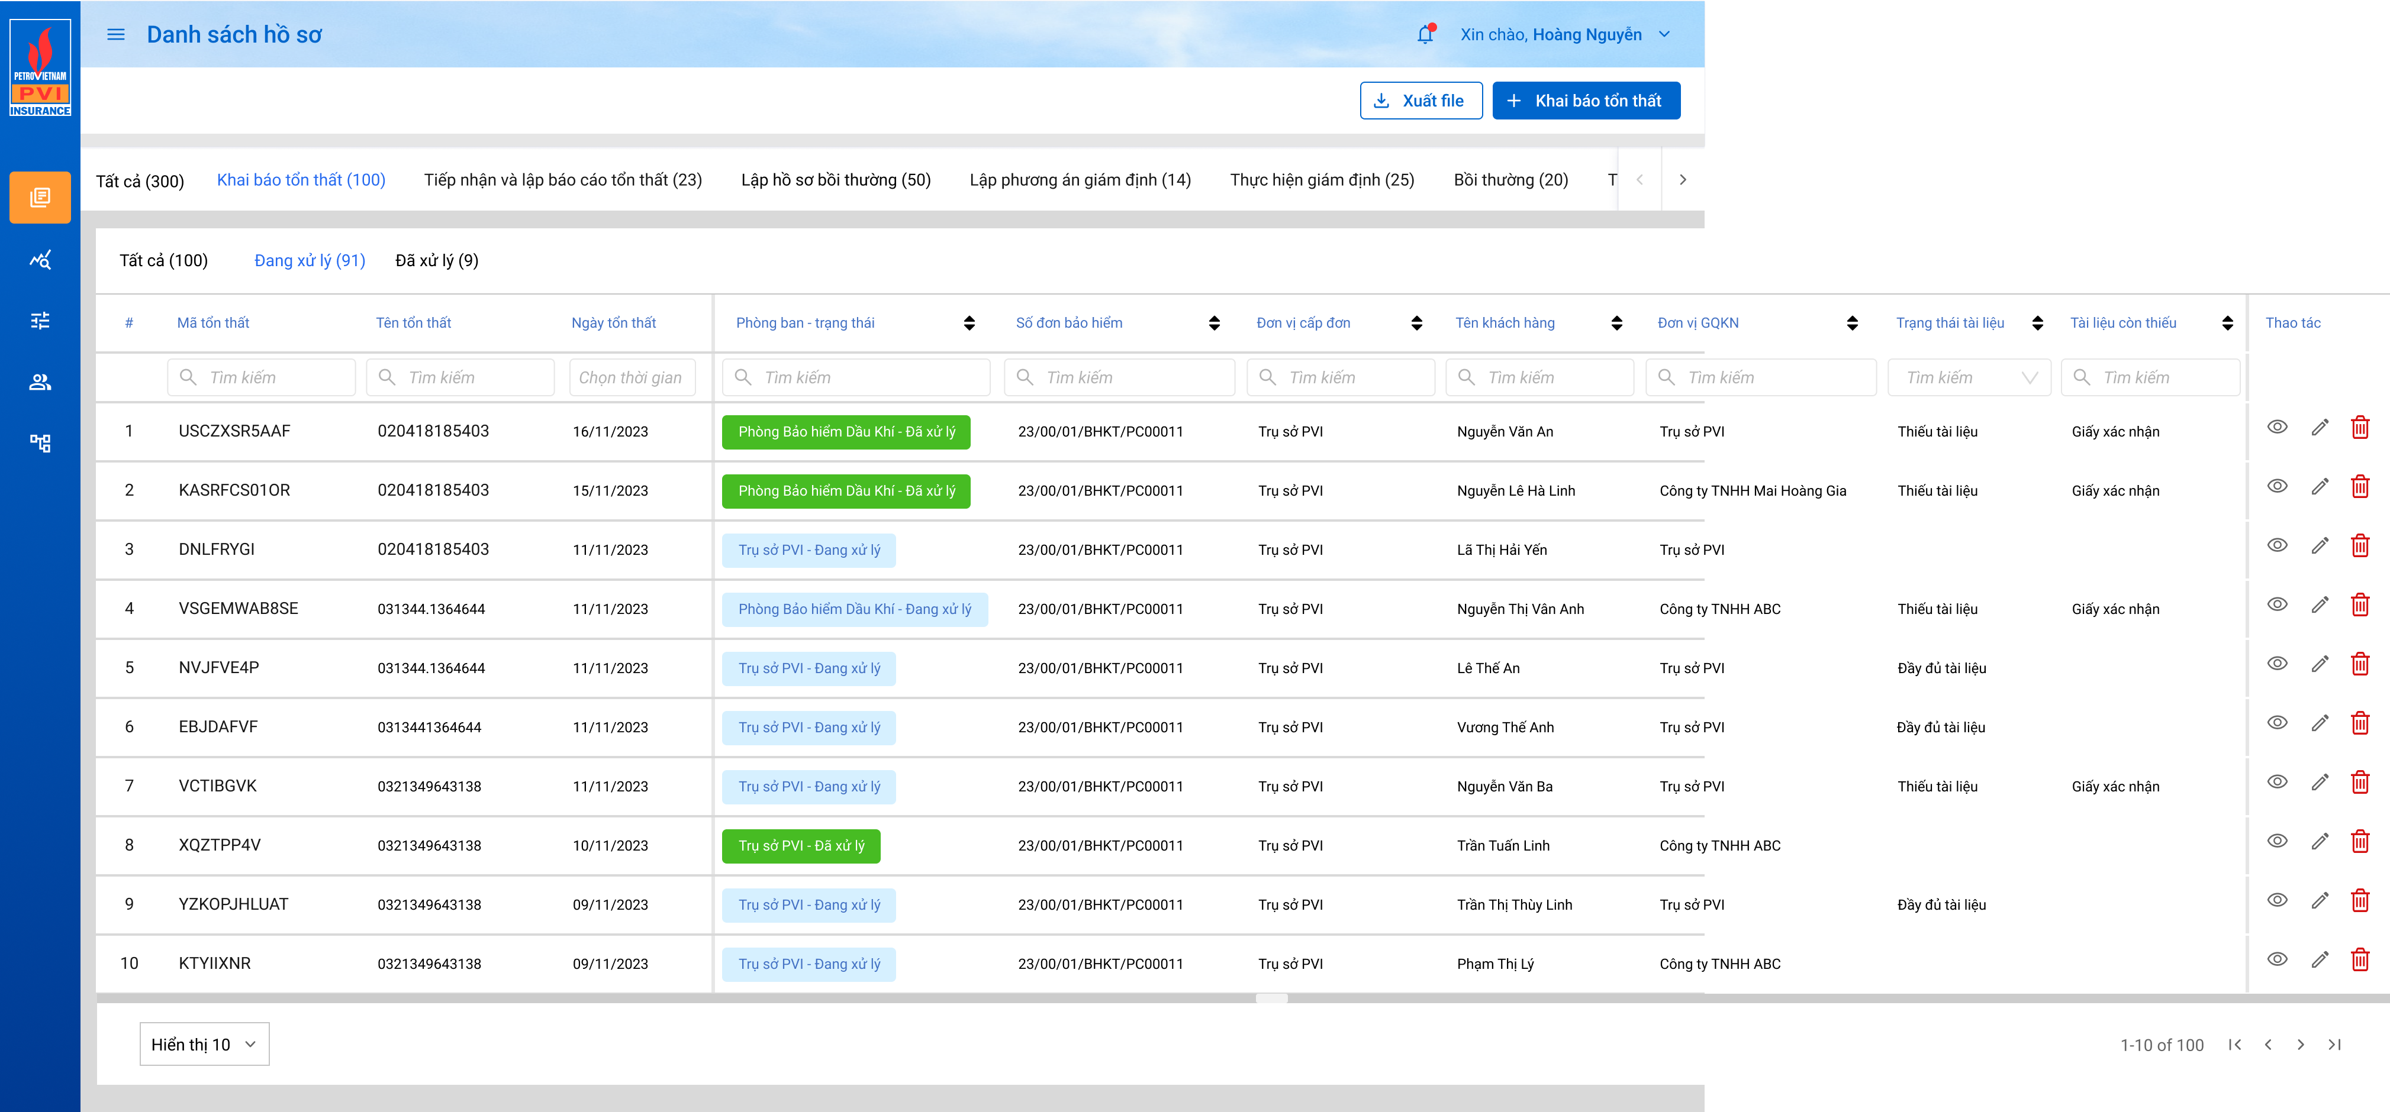

##### Mô tả giao diện

| **STT** | **Trường**  **thông tin** | **Kiểu điều khiển** | **Kiểu dữ liệu** | **Giá trị mặc định** | **Mô tả** |
| --- | --- | --- | --- | --- | --- |
| **Danh sách khai báo tổn thất** | | | | | |
| 1 |  | Button |  |  | * Hiển thị đối với cả 2 Role KH/MG và CB PVI * Click button hiển thị màn hình thêm mới |
| 2 |  | Button |  |  | * Hiển thị đối với cả 2 Role KH/MG và CB PVI * Click button 🡪 hệ thống xuất dữ liệu trên danh sách ra file excel * Chỉ xuất các hồ sơ theo bộ lọc tìm kiếm |
| 3 |  | Tab |  |  | * Chỉ hiển thị đối với Role CB PVI * Hiển thị tên tiến trình trong Hồ sơ bồi thường. Click vào tab 🡪 hệ thống hiển thị danh sách tổn thất trong tiến trình đó. |
| 4 |  | Icon |  |  | * Hiển thị với user có quyền Xem Khai báo tổn thất * Click thì hiển thị màn hình Xem chi tiết hồ sơ khai báo tổn thất (disable tất cả các trường thông tin và không cho sửa) * Hover icon 🡪 hiển thị tooltip “Xem” |
| 5 |  | Icon |  |  | * Hiển thị với user có quyền Sửa Khai báo tổn thất * Click icon 🡪 hiển thị màn hình Cập nhật Khai báo tổn thất * Hover icon 🡪 Hiển thị tooltip “Sửa” * Click thì hiển thị màn hình cập nhật khai báo tổn thất. * Trường hợp đã lập Báo cáo tổn thất dựa trên Khai báo tổn thất, hệ thống ẩn icon Sửa |
| 6 |  | Icon |  |  | * Hiển thị icon với user có quyền Xóa Khai báo tổn thất * Click icon 🡪 Hiển thị popup confirm Xác nhận xóa. * Chọn Đồng ý: hệ thống xóa hồ sơ đã chọn trên danh sách, hiển thị thông báo xóa thành công góc phải dưới màn hình, Cập nhật trường is_delete trong bảng kbtt_ctu thành giá trị “1” * Chọn Hủy bỏ: hệ thống hủy lệnh xóa, đóng popup * Hover icon 🡪 Hiển thị tooltip “Xóa” |
| 7 | Tất cả | Tab |  |  | * Hiển thị tất cả danh sách tổn thất đã khai báo * Dữ liệu lấy tại: * + kbtt_ctu join với bảng tthai_hso qua tthai_hso.fr_key * + Lấy theo điều kiện trạng thái tthai_hso.ma_tientrinh= kbtt |
| 8 | Đang xử lý | Tab |  |  | * Đối với Role KH/MG: * Hiển thị danh sách tổn thất đã khai báo, Tổn thất sau khi được khai báo sẽ được chuyển sang trạng thái Đang xử lý * Dữ liệu lấy tại: * + Dữ liệu lấy từ bảng kbtt_ctu điều kiện trường trangthai_hoso_khachhang = 1 * (1: Đang xử lý, 2: đã xử lý, 3: Từ chối) * Đối với Role Cán bộ PVI: * Hiển thị danh sách tổn thất ở trạng thái Đang xử lý * Hiển thị danh sách tổn thất CB PVI khai báo nhưng nhập sai số đơn * Dữ liệu lấy tại: * + join với bảng tthai_hso qua tthai_hso.fr_key * + Lấy theo điều kiện tthai_hso.ma_trangthai = DAXL and tthai_hso.ma_tientrinh = kbtt |
| 9 | Đã xử lý | Tab |  |  | * Đối với Role KH/MG: * Hiển thị danh sách tổn thất đã được PVI hoàn tất bồi thường cho khách hàng: Sau khi TCKT upload UNC cho Tờ trình bồi thường lần cuối (đã có thư xác nhận kết quả bồi thường ở trạng thái KH – Đã duyệt). * Dữ liệu lấy tại: * + Dữ liệu lấy từ bảng kbtt_ctu điều kiện trường tthai_hso_kh = 2 * (1: Đang xử lý, 2: đã xử lý, 3: Từ chối) * Đối với Role Cán bộ PVI: * Hiển thị danh sách tổn thất ở trạng thái Đã xử lý * Dữ liệu lấy tại: * + join với bảng tthai_hso qua tthai_hso.fr_key * + Lấy các trạng thái tthai_hso.ten_trang_thai = DXL |
| 10 | Mã tổn thất | Label column | Output |  | * Hiển thị Mã tổn thất sau khi tổn thất được khai báo thành công. Dữ liệu căn trái * Dữ liệu lấy tại: kbtt_ctu.ma_kbtt |
| 11 | Textbox | Input |  | * Cho phép nhập từ khóa để tìm kiếm theo Mã tổn thất tương ứng với kbtt_ctu.ma_kbtt |
| 12 | Tên tổn thất | Label column | Output |  | * Hiển thị tên tổn thất, định dạng cột, căn trái * Hiển thị tối đa 50 ký tự. Quá 50 ký tự hiển thị tooltip * Dữ liệu lấy tại kbtt_ctu.ten_tonthat |
| 13 | Textbox | Input |  | * Cho phép nhập từ khóa để tìm kiếm theo tên tổn thất theo kbtt_ctu.ten_tonthat |
| 14 | Ngày tổn thất | Label column | Output |  | * Hiển thị đối với cả 2 Role KH/MG và CB PVI * Hiển thị ngày tổn thất, căn phải, định dạng dd/mm/yyyy * Dữ liệu lấy tại: Bảng kbtt_ctu. ngay_tonthat |
| 15 | Date picker | Input |  | * Cho phép nhập/ chọn để tìm kiếm chính xác theo 1 ngày tổn thất tương ứng kbtt_ctu. ngay_tonthat * Định dạng dữ liệu nhập dd/mm/yyyy |
| 16 | Phòng ban – Trạng thái | Label column | Output |  | * Chỉ hiển thị đối với Role Cán bộ PVI, không hiển thị với role KH/MG * Hiển thị tất cả các phòng ban – trạng thái được phân quyền xử lý, hiển thị tooltip khi trỏ vào tên phòng/ ban thì ra danh sách người tiếp nhận tương ứng * Dữ liệu lấy tại:   + Lấy dm_khach.ten_kh (Join bảng tthai_hso với bảng user_tthai và join với bảng user_infor lấy ma_phong, join với bảng dm_khach lấy tên phòng ban có distinct) nếu chưa ai xử lý,  , nếu có người xử lý sẽ lây tthai_hso.ma_user(join với bảng user_infor để lấy full_name)  + (join bảng kbtt_ctu qua tthai_hso.fr_key để lấy hồ sơ) |
| 17 | Textbox | Input |  | * Hiển thị danh mục trạng thái lấy từ bảng user_tthai.ma_user, có thể tìm kiểm theo ma_user hoặc phòng ban của user * Nhập text và tìm kiếm theo giá trị có ở grid (tìm kiếm ở FE) cho phòng ban hoặc tên user hoặc trạng thái |
| 18 | Số đơn bảo hiểm | Label column | Output |  | * Hiển thị đối với cả 2 Role KH/MG và CB PVI * Hiển thị số đơn BH, định dạng cột, căn trái * Dữ liệu lấy tại: Bảng kbtt_ctu. so_don_bh |
| 19 | Textbox | Input |  | * Cho phép nhập từ khóa để tìm kiếm theo số đơn BH tương ứng với kbtt_ctu. so_don_bh |
| 20 | Đơn vị CĐ | Label column | Output |  | * Hiển thị đối với cả 2 Role KH/MG và CB PVI * Hiển thị đơn vị cấp đơn, định dạng cột, căn trái * Dữ liệu lấy tại: Bảng kbtt_ctu.ma_donvi join với bảng dm_donvi qua .ma_donvi để lấy ten_donvi |
| 21 | Textbox | Input |  | * Cho phép nhập từ khóa để tìm kiếm theo đơn vị CĐ tương ứng với kbtt_ctu.ma_donvi |
| 22 | Tên khách hàng | Label column | Output |  | * Hiển thị đối với cả 2 Role KH/MG và CB PVI * Hiển thị Tên khách hàng, định dạng cột, căn trái |
| 23 | Textbox | Input |  | * Cho phép nhập từ khóa để tìm kiếm theo Tên khách hàng tương ứng với * Dữ liệu lấy tại: |
| 24 | Đơn vị GQKN | Label column | Output |  | * Hiển thị Đơn vị GQKN, Dữ liệu căn trái. * Hiển thị tối đa 50 ký tự. Quá 50 ký tự hiển thị dạng tooltip * Dữ liệu lấy tại: Bảng dm_donvi. ten_donvi * (join với bảng tthai_hso qua fr_key_donvi và join bảng kbtt_ctu qua tthai_hso.fr_key) |
| 25 | Textbox | Input |  | * Cho phép nhập từ khóa để tìm kiếm theo đơn vị GQKN tương ứng dm_donvi. ten_donvi |
| 26 | Số HSBT | Label column | Output |  | * Hiển thị Mã hồ sơ bồi thường (Với tổn thất chưa được lập hồ sơ bồi thường sẽ không có số hồ sơ). Dữ liệu căn trái * Dữ liệu lấy tại: gqkn_ctu.so_hsbt |
| 27 | Textbox | Input |  | * Cho phép nhập từ khóa để tìm kiếm theo Mã hồ sơ tổn thất tương ứng với gqkn_ctu.so_hsbt |
| 28 | Công ty giám định | Label column | Output |  | * Hiển thị đối với cả 2 Role KH/MG và CB PVI * Hiển thị công ty giám định, định dạng cột, căn trái * Dữ liệu lấy tại: Bảng kbtt_ctu join pa_gdinh_ctu với điều kiện trangthai_pa_gd=1 (được duyệt) và join dm_congty.ten_kh, nêu chưa có bỏ trống, nếu nhiều công ty giám định sẽ hiển thị danh sách mã công ty giám định cách nhau dấu phẩy |
| 29 | Textbox | Input |  | * Cho phép nhập từ khóa để tìm kiếm theo công ty giám định tương ứng với dm_congty.ten_kh |
| 30 | Trạng thái tài liệu | Label column | Output |  | * Đối với Role KH/MG: không hiển thị theo từng tiến trình * Đối với Role CB PVI: hiển thị theo từng tiến trình, mặc định là trạng thái tài liệu của tiến trình KBTT * Kiểm tra trạng thái của tất cả thư mục, lấy ưu tiên theo thứ tự lần lượt là: Còn thiếu, Chưa kiểm tra, Đầy đủ * Hiển thị trạng thái tài liệu, định dạng cột, căn trái * Dữ liệu lấy tại: Bảng thumuc_hs.trang_thai nếu trạng thái 0 (Thiếu tài liệu), trạng thái 1 (đủ tài liệu), nếu null (chưa kiểm tra) (join bảng kbtt_ctu qua thumuc_hs.fr_key để lấy hồ sơ) |
| 31 | Listbox | Input |  | * Tìm kiếm đủ hay thiếu tương ứng với Bảng thumuc_hs.trang_thai (kbtt_ctu join với bảng thumuc_hs.fr_key, thumuc_tientrinh join với bảng bảng thumuc_hs.ma_thumuc_tientrinh) |
| 32 | Tài liệu còn thiếu | Label column | Output |  | * + Đối với KH/MG: Hiển thị trạng thái chung cho tất cả tiến trình. * + Đối với CB PVI: Hiển thị theo từng tiến trình * Hiển thị tooltip danh sách thư mục còn thiếu, mặc định hiển thị tên 1 thư mục và icon + bên cạnh nếu nhiều thư mục thiếu. Click vào icon + thì hiển thị hết các thư mục thiếu. * Trỏ chuột vào tên từng thư mục thì hiển thị tooltip lấy từ thumuc_hs.ghi_chu * Định dạng cột, căn trái * Mặc định hiển thị tên 1 thư mục và icon + bên cạnh nếu nhiều thư mục thiếu * Click vào icon + thì hiển thị hết các thư mục thiếu * Dữ liệu lấy từ bảng kbtt_ctu join bảng thumuc_hs.fr_key, bảng thumuc_tientrinh join với bảng thumuc_hs.ma_thumuc_tientrinh, bảng dm_master join với bảng thumuc_tientrinh.ma_thumuc * Trỏ chuột vào tên từng thư mục thì hiển thị tooltip lấy từ thumuc_hs.ghi_chu |
| 33 | Textbox | Input |  | * Cho phép nhập từ khóa để tìm kiếm theo tài liệu còn thiếu tương ứng với thumuc_hs.tlieu_cthieu |

##### Luồng xử lý

|  |  |  |
| --- | --- | --- |
| **Hoạt động** | **Mã BR** | **Mô tả** |
| 1 | **BR** | **Quy tắc xử lí màn hình**   * Mặc định hiển thị toàn bộ dữ liệu Danh sách tổn thất đã khai báo trên hệ thống, không hiển thị những tổn thất đã xóa (kbtt_ctu.is_deleted = 1) * Danh sách tổn thất được sắp xếp ngược theo thứ tự thời gian tạo: dữ liệu tạo mới nhất ở trên |
| 2 | **BR** | **Quy tắc xử lí sự kiện**   * **Nhập/ chọn giá trị và enter thì tìm kiếm:** * Gần đúng với các trường là textbox, date picker * Chính xác với các trường là combobox, listbox * **Nút “Khai báo tổn thất”:** * Khách hàng click Button “**Khai báo tổn thất**” 🡺 Mở màn hình “Thêm mới tổn thất” * **Icon “cập nhật”:** * Khách hàng click icon “Cập nhật” 🡺 Mở màn hình “Cập nhật tổn thất” * **Icon “Xóa”:** * Click icon “Xóa” 🡺 Bật PopUp confirm “Bạn có chắc muốn xóa thông tin tổn thất X?” (X là mã tổn thất)   + - Bấm “Quay lại” 🡪 Quay lại màn hình “Danh sách tổn thất”     - Bấm “Xóa” 🡪 Cập nhật trường is_deleted trong bảng kbtt_ctu thành giá trị “1”, đóng popup quay về màn danh sách và hiển thị message xóa thành công. * Đối với Role CB PVI: hiển thị tất cả các cột thông tin * Đối với Role KH/MG: hiển thị các trường thông tin như CB PVI, trừ cột Phòng ban – Trạng thái và cột Tiến trình |

#### Thêm mới tổn thất

##### Tác nhân và phân quyền

|  |  |  |  |
| --- | --- | --- | --- |
| **STT** | **Màn hình** | **Tác nhân (gán theo vai trò)** | **Hành động** |
| 1 | Thêm mới tổn thất | KH/MG | Lưu |
| CB PVI | Lưu |
| CT GĐ | Không có quyền |

##### Thông tin chung

|  |  |
| --- | --- |
| **Tên chức năng** | Thêm mới tổn thất |
| **Mô tả** | * + Chức năng cho phép người dùng thêm mới tổn thất |
| **Tác nhân** | * + KH/MG, Cán bộ PVI |
| **Điều kiện trước** | * + Đối với Role KH/ MG: Người dùng đăng nhập hệ thống thành công và có phân quyền. Người dùng click vào nút “Thêm mới” trên màn Danh sách tổn thất.   + Đối với Role CB PVI: Người dùng đăng nhập hệ thống thành công và có phân quyền 🡪 Click vào tab Khai báo tổn thất. Người dùng click vào nút “Thêm mới” trên màn Danh sách tổn thất |
| **Điều kiện sau** | * + Hiển thị màn hình Thêm mới tổn thất |
| **Ngoại lệ** | * + N/A |
| **Các yêu cầu đặc biệt** | * + N/A |

##### Giao diện chức năng

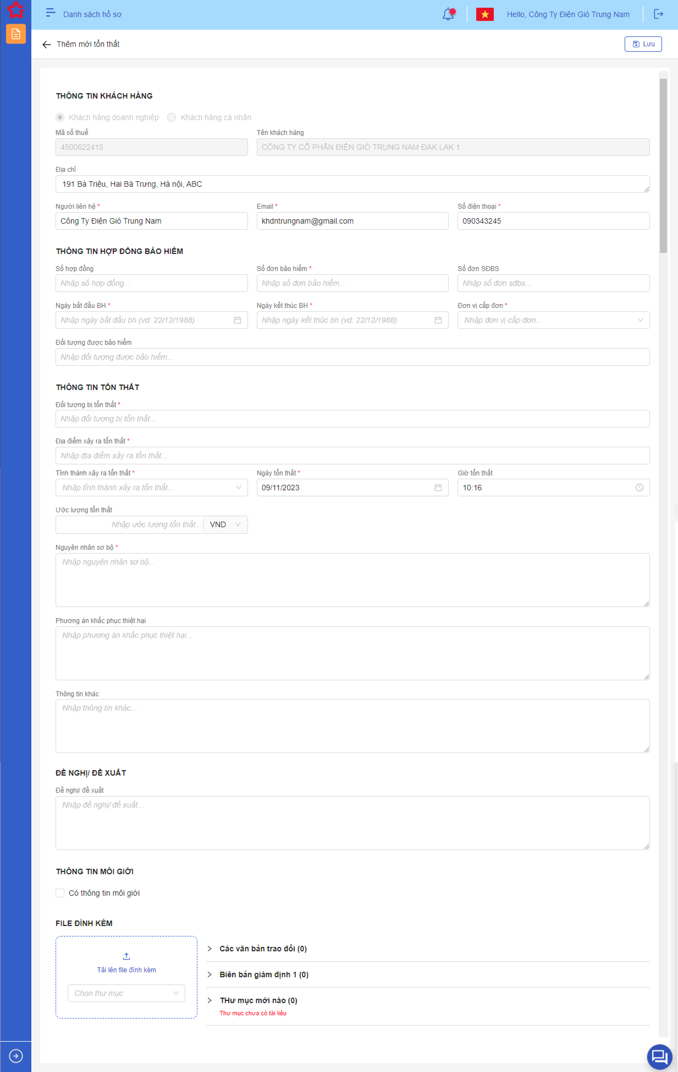

*Màn hình thêm mới Khai báo tổn thất – Role KH (cá nhân/ doanh nghiệp) / Môi giới*

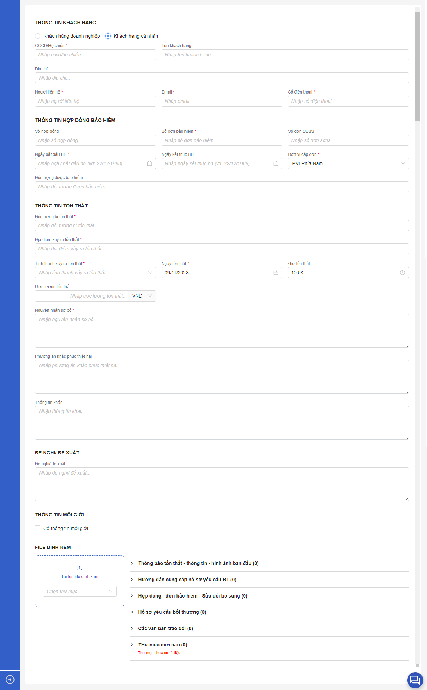

*Màn hình thêm mới KBTT KH cá nhân – Role KH (cá nhân/ doanh nghiệp)/ MG*

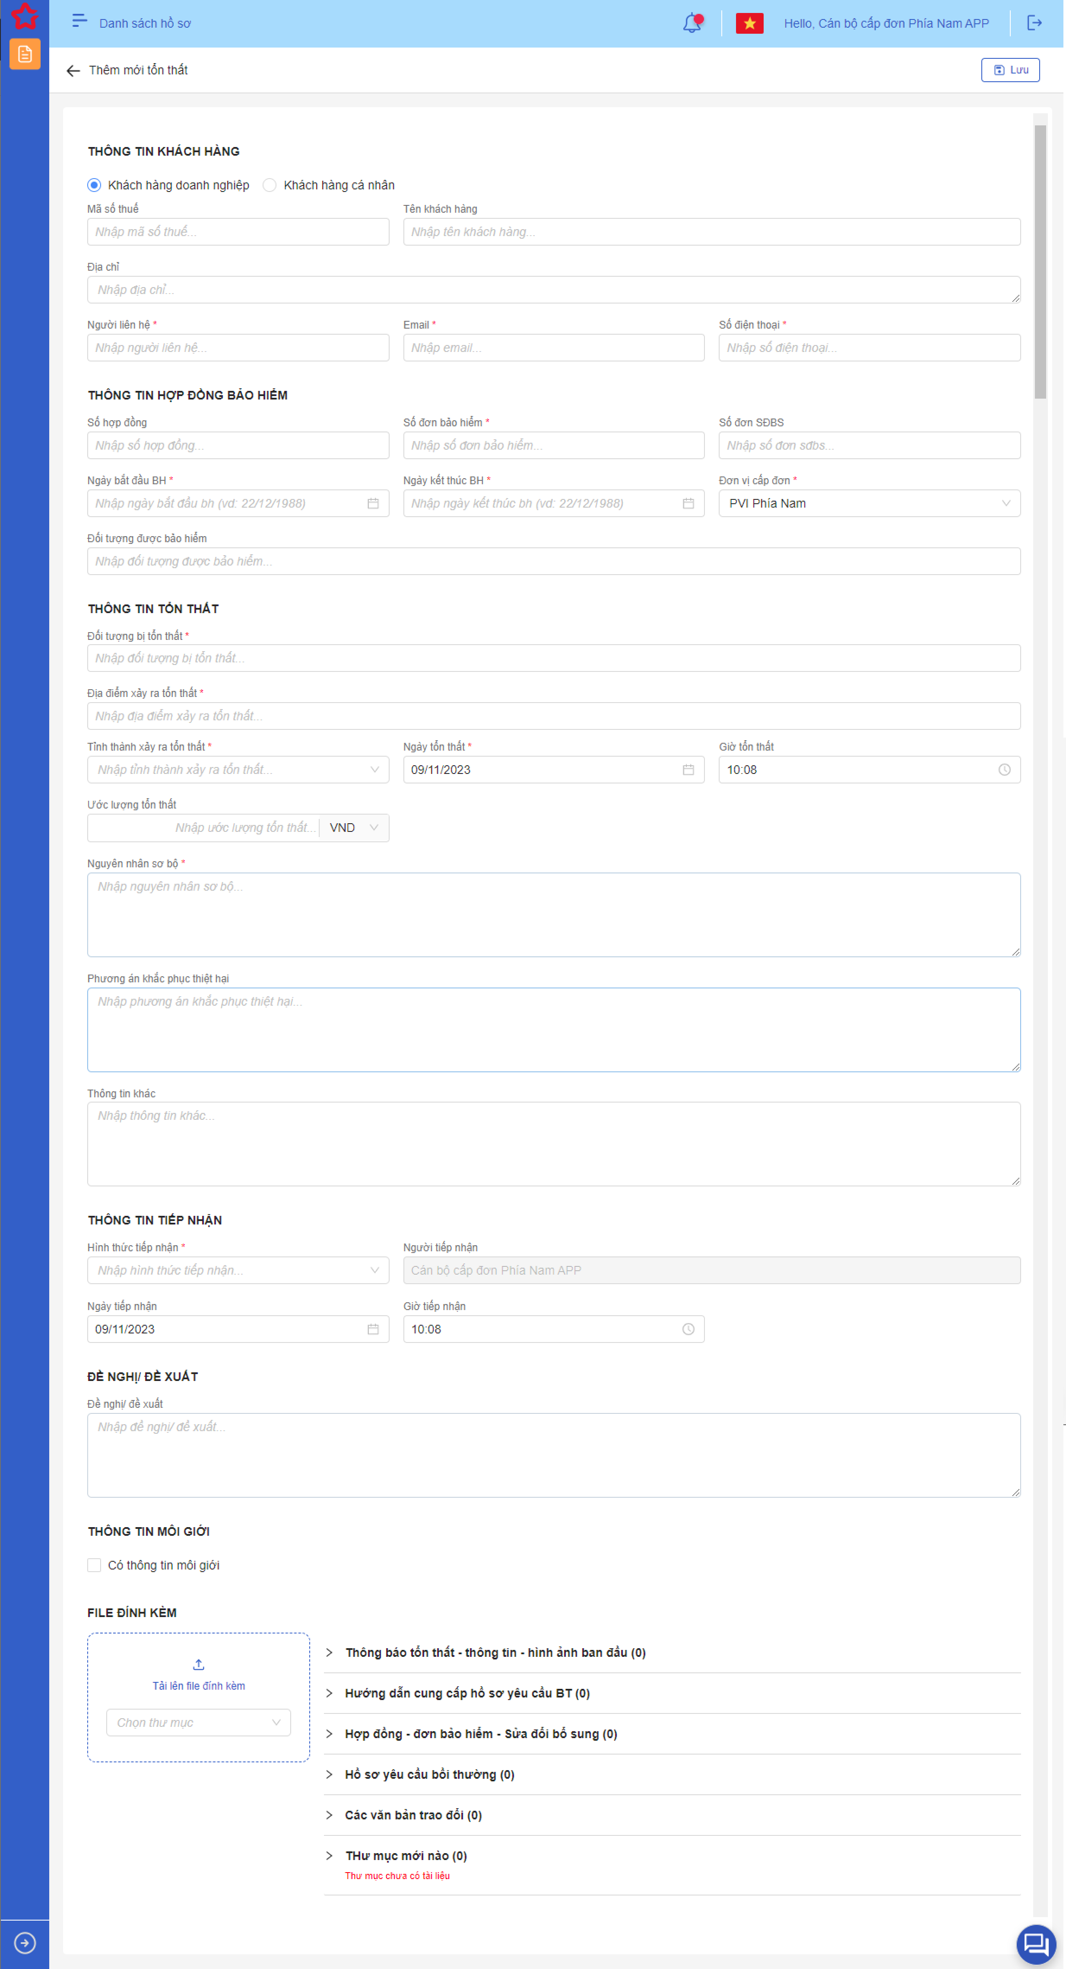

*Màn hình thêm mới Khai báo tổn thất KH Doanh nghiệp – Role Cán bộ PVI*

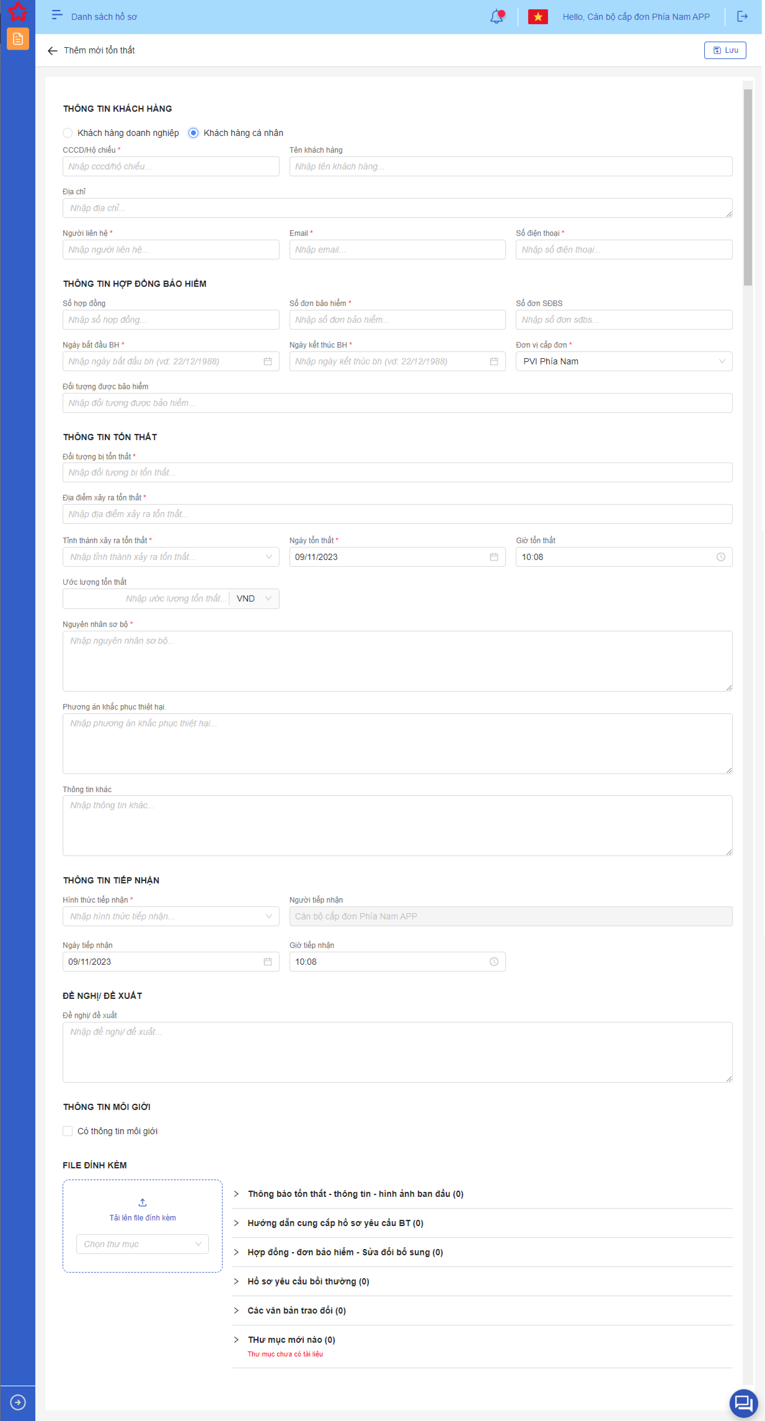

*Màn hình thêm mới Khai báo tổn thất KH cá nhân – Role Cán bộ PVI*

##### Mô tả giao diện

|  |  |  |  |  |
| --- | --- | --- | --- | --- |
| **STT** | **Trường**  **thông tin** | **Kiểu điều khiển** | **Kiểu dữ liệu** | **Mô tả** |
|  | Khách hàng doanh nghiệp | Radio |  | * Đối với Role KH: * Lấy theo user đăng nhập, không cho phép sửa loại KH, MST, Tên KH. * Hiển thị trường MST * Đối với Role CB PVI, Môi giới:   Mặc định chọn loại KH doanh nghiệp, cho phép chọn lại loại KH cá nhân |
|  | Khách hàng cá nhân | Radio |  | * Đối với Role KH: * Lấy theo user đăng nhập, không cho phép sửa loại KH, CCCD/Hộ chiếu, Tên KH. * Hiển thị trường CCCD/Hộ chiếu * Đối với Role CB PVI, Môi giới:   Cho phép tích chọn loại KH cá nhân |
|  | Mã số thuế | Number | Có | * Chỉ hiển thị nếu chọn radio = Khách hàng doanh nghiệp * Đối với Role KH doanh nghiệp: * Trường MST hiển thị theo user đăng nhập, không cho phép sửa. * Dữ liệu lưu vào: kbtt_ctu. ma_so_thue * Đối với Role CB PVI: * Cho phép nhập mã số thuế của doanh nghiệp. * Nếu MST tồn tại trong hệ thống, hệ thống điền các thông tin Tên khách hàng, Địa chỉ * Mã số thuế không tồn tại trong hệ thống, cho phép người dùng nhập mã số thuế và lưu vào trong bảng khai báo tổn thất. * Cho phép chỉnh sửa * Chỉ cho phép nhập dữ liệu dạng số (0-9) và ký tự gạch ngang “-“ * Giới hạn 20 ký tự, hệ thống chặn từ ký tự 21 * Dữ liệu lưu vào: kbtt_ctu. ma_so_thue |
|  | CCCD/ Hộ chiếu | Number | Có | * Chỉ hiển thị nếu chọn radio = Khách hàng cá nhân   - Đối với Role KH cá nhân:   * Trường CCCD/ Hộ chiếu hiển thị theo user đăng nhập, không cho phép sửa * Dữ liệu lưu vào: kbtt_ctu.so_cccd_hc   - Đối với Role CB PVI:   * Cho phép nhập CCCD/ Hộ chiếu KH cá nhân * Nếu CCCD/ Hộ chiếu tồn tại trong hệ thống, hệ thống điền các trường thuộc Thông tin khách hàng * Nếu CCCD/ Hộ chiếu không tồn tại trong hệ thống, cho phép người dùng nhập CCCD/ Hộ chiếu và lưu vào trong bảng khai báo tổn thất * Chỉ cho phép nhập dữ liệu dạng số (0-9) và chữ cái in hoa (A – Z) * Giới hạn từ 8-12 ký tự, hệ thống chặn từ ký tự 13 * Trường thông tin bắt buộc * Cho phép chỉnh sửa * Dữ liệu lưu vào: kbtt_ctu.so_cccd_hc |
|  | Tên khách hàng |  |  | * Đối với Role KH: * Hiển thị theo user đăng nhập, không cho phép sửa * Dữ liệu lưu vào: Kbtt_ctu. ten_khbh * Đối với Role CB PVI: * Khi nhập MST/ CCCD/CMND, hệ thống: * Nếu có thông tin 🡪­ fill ra trường tên khách hàng, có thể chỉnh sửa. Khi ấn Lưu 🡪 lưu vào bảng Khai báo tổn thất * Nếu không có thông tin 🡪 CB tự nhập tên khách hàng. Khi ấn Lưu 🡪 Lưu trong bảng Khai báo tổn thất * Cho phép nhập 250 ký tự * Dữ liệu lưu vào: Kbtt_ctu. ten_khbh |
|  | Địa chỉ | TextArea | Input | * Đối với Role KH: * Hiển thị theo user đăng nhập. Nếu có thông tin, hiển thị địa chỉ khách hàng, cho phép chỉnh sửa. Nếu không có thông tin, cho phép người dùng nhập địa chỉ.   Dữ liệu lưu vào: Kbtt_ctu. diachi_lienhe   * Đối với Role CB PVI: * Hiển thị theo thông tin mã số thuế/CCCD/Hộ chiếu được khai báo. Nếu có thông tin, hiển thị địa chỉ khách hàng, cho phép chỉnh sửa. Nếu không có thông tin, cho phép người dùng nhập địa chỉ * Dữ liệu lưu vào: Kbtt_ctu. diachi_lienhe * Nhập thông tin địa chỉ người khai. Tối đa 500 ký tự * Dữ liệu lưu vào: Kbtt_ctu. diachi_lienhe |
|  | Người liên hệ | Textbox | Input | * Nếu user đăng nhập là KH: * Hệ thống tự điền thông tin người liên hệ * Nếu user đăng nhập là MG/CB PVI: * Người dùng tự nhập thông tin người liên hệ. * Giới hạn 500 ký tự * Dữ liệu lưu vào: Kbtt_ctu. nguoi_lienhe * Trường thông tin bắt buộc * Cho phép chỉnh sửa |
|  | Email | Textbox | Input | * Nếu user đăng nhập là KH: * Hệ thống tự điền email người liên hệ * Dữ liệu lưu vào: Kbtt_ctu. email_lienhe * Nếu user đăng nhập là MG/CB PVI: * Người dùng tự nhập email của người liên hệ. * Dữ liệu lưu vào: Kbtt_ctu. email_lienhe * Cho phép nhập định dạng chữ (a-z) và (A-Z) và số (0-9) và ký tự đặc biệt bao gồm dấu @ và miền “.vn” hoặc “.com” * Giới hạn 50 ký tự, hệ thống chặn từ ký tự 51 * Trường thông tin bắt buộc * Cho phép chỉnh sửa * Dữ liệu lưu vào: Kbtt_ctu. email_lienhe |
|  | Số điện thoại | Textbox | Input | * Nếu user đăng nhập là KH: * Hệ thống tự điền số điện thoại người liên hệ. * Dữ liệu lưu vào: Kbtt_ctu. dienthoai_lienhe * Nếu user đăng nhập là MG/CB PVI: * Người dùng tự nhập số điện thoại người liên hệ. * Giới hạn từ 5- 50 kí tự, cho phép nhập nhiều số điện thoại, ngăn cách bằng dấu chấm phẩy * Chỉ cho phép nhập số (cho phép các ký tự “+”, “-”,”()”) * Trường thông tin bắt buộc * Cho phép chỉnh sửa * Dữ liệu lưu vào: Kbtt_ctu. dienthoai_lienhe |
|  | Số hợp đồng | Textbox | Input | * Mặc định: trống * Nhập mã số hợp đồng bảo hiểm của người hưởng thụ. Tối đa 50 ký tự * Dữ liệu lưu vào bảng kbtt_ctu. so_hdong * Cho phép chỉnh sửa |
|  | Số đơn bảo hiểm | Textbox | Input | * Mặc định: trống * Nhập số đơn bảo hiểm. Tối đa 30 ký tự * Dữ liệu lưu vào bảng kbtt_ctu. so_donbh * Trường thông tin bắt buộc * Cho phép chỉnh sửa |
|  | Số đơn SĐBS | Textbox | Input | * Mặc định: trống * Nhập số đơn SĐBS. Tối đa 30 ký tự * Dữ liệu lưu vào bảng kbtt_ctu. so_donbh_bs * Cho phép chỉnh sửa |
|  | Ngày bắt đầu BH | Date | Input | * Mặc định: trống * Nhập thông tin thời gian bắt đầu bảo hiểm của KH * Định dạng dd/mm/yyyy * Trường thông tin bắt buộc * Cho phép chỉnh sửa * Dữ liệu lưu vào bảng kbtt_ctu. ngay_dau |
|  | Ngày kết thúc BH | Date | Input | * Mặc định: trống * Nhập thông tin ngày kết thúc bảo hiểm * Định dạng dd/mm/yyyy * Trường thông tin bắt buộc * Cho phép chỉnh sửa * Dữ liệu lưu vào bảng kbtt_ctu. ngay_cuoi |
|  | Đơn vị cấp đơn | Textbox | Input | * Mặc định: * Role KH: Trống * Role CB PVI: Hiển thị Đơn vị cấp đơn tương ứng của CB PVI đang login, được lấy từ dm_donvi.ten_donvi * Lựa chọn đơn vị thực hiện cấp đơn từ danh mục đơn vị trong hệ thống bảng dm_donvi. ten_donvi và Thêm giá trị chọn “Đơn vị khác” trong listbox * Trường thông tin bắt buộc * Cho phép chỉnh sửa * Dữ liệu lưu mã đơn vị vào bảng kbtt_ctu.ma_donvi |
|  | Đối tượng được bảo hiểm | Textbox | Input | * Mặc định: trống * Cho phép nhập đối tượng được bảo hiểm, giới hạn 250 ký tự * Dữ liệu lưu tại bảng: kbtt_ctu.doituong_bh |
|  | Đối tượng bị tổn thất | Textbox | Input | * Mặc định: trống * Nhập đối tượng bị tổn thất. Tối đa 250 ký tự. Hệ thống chặn từ ký tự 251 * Dữ liệu lưu vào bảng kbtt_ctu. doituong_tonthat * Trường thông tin bắt buộc * Cho phép chỉnh sửa |
|  | Địa điểm xảy ra tổn thất | Textbox | Input | * Mặc định: trống * Nhập thông tin địa điểm xảy ra tổn thất. Tối đa 500 ký tự. Hệ thống chặn từ ký tự 251 * Dữ liệu lưu vào bảng kbtt_ctu.dia_diem_tt * Trường thông tin bắt buộc * Cho phép chỉnh sửa |
|  | Tỉnh thành xảy ra tổn thất | Listbox | Input | * Mặc định: trống * Chọn tỉnh thành xảy ra tổn thất. * Trường thông tin bắt buộc * Cho phép chỉnh sửa * Chỉ được chọn 1 giá trị * Dữ liệu lấy từ bảng dm_tinhtp.ten_tinh * Dữ liệu lưu ID vào bảng kbtt_ctu. ma_ddiem_tt |
|  | Ngày tổn thất | Date | Input | * Mặc định: Ngày hiện tại * Nhập/chọn ngày bị tổn thất * Chỉ cho phép nhập số (0-9). Hệ thống chặn những định dạng còn lại * Chỉ cho phép chọn ngày trong quá khứ và hiện tại. Những ngày tương lai sẽ disable * Hệ thống hỗ trợ người dùng định dạng ngày tiếp nhận tổn thất. Ví dụ người dùng nhập 10112022 thì hệ thống hiển thị 10/11/2022 * Validate giá trị ngày tổn thất >= Ngày bắt đầu BH và <= Ngày kết thúc BH, Không cho phép chọn ngày * Định dạng dd/mm/yyyy * Trường thông tin bắt buộc * Cho phép chỉnh sửa * Dữ liệu lấy tại bảng: bctt_ctu.ngay_tonthat * Dữ liệu lưu vào bảng kbtt_ctu. ngay_tonthat |
|  | Giờ tổn thất | Time | Input | * Mặc định: giờ hiện tại * Nhập/ chọn giờ tổn thất * Định dạng HH:MM * Cho phép chỉnh sửa * Dữ liệu lấy tại bảng: bctt_ctu.gio_tonthat * Dữ liệu lưu vào bảng kbtt_ctu. gio_tonthat |
|  | Ước lượng tổn thất (Số tiền) | Number | Input | * Mặc định: Trống * Cho phép chỉnh sửa * Khách hàng tự ước lượng tổn thất và nhập thông tin ước lượng số tiền tổn thất. * Chỉ cho phép nhập số * Giới hạn 18 ký tự số, 2 số sau số thập phân. Phân cách hàng nghìn bằng dấu “.”, phân cách giữa phần nguyên và phần thâp phân bằng dấu “,”. * Dữ liệu lưu vào bảng kbtt_ctu. sotien_kh_ycbt |
|  | Ước lượng tổn thất (Loại tiền) | Listbox | Input | * Mặc định: VND * Cho phép chỉnh sửa * Lựa chọn từ danh mục loại tiền bảng dm_tygia.ma_tte * Chỉ cho phép chọn 1 * Dữ liệu lưu mã loại tiền vào bảng kbtt_ctu.ma_tte join với bảng dm_tte.ten_tte |
|  | Nguyên nhân sơ bộ | TextArea | Input | * Mặc định: trống * Trường thông tin bắt buộc * Cho phép chỉnh sửa * Nhập thông tin nguyên nhân sơ bộ xảy ra tổn thất. Tối đa 4000 ký tự * Dữ liệu lưu vào bảng kbtt_ctunguyennhan_sobo |
|  | Phương án khắc phục thiệt hại | TextArea | Input | * Mặc định: trống * Cho phép chỉnh sửa * Nhập thông tin phương án khắc phục tổn thất. Tối đa 4000 ký tự * Dữ liệu lưu vào bảng kbtt_ctu. phuongan_khacphuc |
|  | Thông tin khác | TextArea | Input | * Mặc định: trống * Cho phép chỉnh sửa * Nhập thông tin khác về tổn thất nếu có. Tối đa 4000 ký tự * Dữ liệu lưu vào bảng kbtt_ctu. thongtin_khac |
|  | Hình thức tiếp nhận | Listbox | Input | * Chỉ hiển thị đối với Role Cán bộ PVI * Mặc định: Trống * Trường thông tin bắt buộc * Cho phép chỉnh sửa * Chỉ cho phép chọn 1 * Lựa chọn từ danh sách từ bảng dm_master.ten * Với điều kiện dm_master. loai_dm = “dm_hinhthuc_tiepnhan” * Dữ liệu lưu mã hình thức tiếp nhận vào bảng kbtt_ctu. ma_hthuc_tiepnhan |
|  | Người tiếp nhận | Text input | Input | * Chỉ hiển thị đối với Role Cán bộ PVI * Mặc định hiển thị thông tin theo tài khoản đăng nhập và không cho phép sửa * Dữ liệu lấy từ bảng user_infor * Dữ liệu lưu mã user vào bảng kbtt_ctu.ma_user_tiepnhan |
|  | Thời gian tiếp nhận | Datetime | Input | * Chỉ hiển thị đối với Role Cán bộ PVI * Mặc định hiển thị ngày giờ hiện tại và không cho phép chỉnh sửa * Định dạng DD/MM/YYYY và HH:MM * Dữ liệu lưu vào bảng kbtt_ctu. ngay_tiepnhan |
|  | Đề nghị/đề xuất | TextArea | Input | * Mặc định: trống * Cho phép chỉnh sửa * Nhập nội dung đề xuất kiến nghị về tổn thất nếu có. Tối đa 500 ký tự * Dữ liệu lưu vào bảng kbtt_ctu. dexuat_kiennghi |
|  | Checkbox Môi giới | Checkbox | Input | * Mặc định untick nếu User đăng nhập là loại tài khoản Khách hàng cá nhân, Khách hàng doanh nghiệp và CB PVI * Mặc định tick nếu User đăng nhập là loại tài khoản Môi giới * Cho phép chỉnh sửa |
| * Thông tin Môi giới: Hiển thị khi có tick checkbox Môi giới. Bao gồm thông tin: Mã số thuế, tên Môi giới, Email Môi giới, Số điện thoại, thông tin người hỗ trợ | | | | |
|  | Mã số thuế | Textbox | Input | * Nếu User đăng nhập là Môi giới, tự động fill thông tin theo thông tin User và không cho sửa. * Nếu User đăng nhập khác Môi giới, mặc định trống và cho phép người dùng nhập thông tin * Chỉ cho phép nhập dữ liệu dạng số (0-9) và ký tự gạch ngang “-“ * Giới hạn 20 ký tự, hệ thống chặn từ ký tự 21 * Nếu MST tồn tại trong hệ thống, hệ thống điền các thông tin Tên Môi giới, Email, Số điện thoại và không cho phép sửa. * Mã số thuế không tồn tại trong hệ thống, cho phép người dùng nhập mã số thuế và lưu vào trong bảng khai báo tổn thất. |
|  | Tên Môi giới | Textbox | Input | * Nếu mã số thuế đã tồn tại trên Quản lý doanh nghiệp, hệ thống tự fill tên theo Mã sô thuế và không cho phép sửa * Nếu Mã số thuế chưa tồn tại trên Quản lý Doanh nghiệp, hệ thống cho phép người dùng nhập thông tin Tên Môi giới * Cho phép nhập dạng chữ thường (a-z), chữ hoa (A-Z), số (0-9) và các ký tự đặc biệt ký tự gạch ngang “-”, dấu gạch “/”, gạch dưới “_”, dấu và “&”, dấu chấm “.”, dấu ngoặc “()”, dấu nháy đơn ‘. * Giới hạn 250 ký tự, hệ thống chặn từ ký tự 251 |
|  | Email | Textbox | Input | * Nếu mã số thuế đã tồn tại trên Quản lý doanh nghiệp, hệ thống tự fill Email theo Mã sô thuế và không cho phép sửa * Nếu Mã số thuế chưa tồn tại trên Quản lý Doanh nghiệp, hệ thống cho phép người dùng nhập thông tin Email * Cho phép nhập định dạng chữ (a-z) và (A-Z) và số (0-9) và ký tự đặc biệt bao gồm dấu @ và miền “.vn” hoặc “.com” * Format định dạng email * Giới hạn 50 ký tự. Hệ thống chặn từ ký tự 51 |
|  | Số điện thoại | Textbox | Input | * Nếu mã số thuế đã tồn tại trên Quản lý doanh nghiệp, hệ thống tự fill Số điện thoại theo Mã sô thuế và không cho phép sửa * Nếu Mã số thuế chưa tồn tại trên Quản lý Doanh nghiệp, hệ thống cho phép người dùng nhập thông tin Số điện thoại * Cho phép nhập định dạng số * Giới hạn từ 5 đến 20 ký tự. Chặn ký tự 21 * Trường hợp nhập dưới 5 ký tự, hệ thống thông báo: “Số điện thoại tối thiểu 5 ký tự” ngay dưới trường thông tin |
| * Thông tin người hỗ trợ Môi giới: bao gồm các thông tin Tên người hỗ trợ, Số điện thoại, Email | | | | |
|  | Tên người hỗ trợ | Droplist | Input | * Mặc định trống * Danh sách hiển thị những user có cùng Mã số thuế với Môi giới * Cho phép chọn 1 User |
|  | Email | Textbox | Input | * Hiển thị thông tin Email người hỗ trợ theo id User * Không cho phép chỉnh sửa |
|  | Số điện thoại | Textbox | Input | * Hiển thị thông tin Số điện thoại người hỗ trợ theo id User * Không cho phép chỉnh sửa |
|  | Thêm người hỗ trợ | Button | Output | * Click button 🡪 Hệ thống hiển thị thêm 1 dòng nhập thông tin Người hỗ trợ Môi giới bao gồm: Tên người hỗ trợ, số điện thoại, email |
|  |  | Button | Input | * Cho phép người dùng tải file đính kèm * Cho phép tải lên các dạng file: bmp, .doc, .docx, .eml, .gif, .jpeg, .jpg, .mov, .mp4, .msg, .pdf, .png, .ppt, .pptx, .psd, .rar, .rtf, .tif, .tiff, .txt, .xml, .xls, .xlsx, .zip, .wav, .html. Cho phép chọn multi file tải lên, không giới hạn số file * Giới hạn tổng dung lượng của tất cả các file là 10MB * Hệ thống sẽ tiến hành lọc các file trong máy của user, đảm bảo các file tải lên đều hợp lệ * Khi tải quá 10MB, hệ thống thông báo “Tổng dung lượng các file không quá 10MB” |
|  |  | Dropdownlist |  | * Cho phép người dùng chọn thư mục muốn tải file vào, các thư mục được khai báo trong chức năng cấu hình hệ thống * Dữ liệu lấy tại: dm_master.ten với điều kiện dm_master. loai_dm = “dm_thumuc” |
|  |  | Collapse |  | * Cho phép người dùng ẩn hoặc hiển thị các file được tải vào thư mục * Hiển thị tổng số file được tải vào trong thư mục bên cạnh tên thư mục * Hiển thị tất cả các thư mục cần có trong tiến trình Khai báo tổn thất |
|  |  | File |  | * Hiển thị các file được tải vào thư mục, cho phép xóa * Đối với các file dạng ảnh: PDF, PNG, JPG, JPEG thì có thể xem trực tiếp trên hệ thống * Đối với định dạng file như XLS, XLSX, DOC, DOCX, TEXT thì người dùng phải tải file về mới có thể đọc dữ liệu trong file |

##### Luồng xử lý

|  |  |  |
| --- | --- | --- |
| **Hoạt động** | **Mã BR** | **Mô tả** |
| 1 | BR1 | **Quy tắc xử lí màn hình**   * Check dữ liệu khi thực hiện tab chuột ra ngoài tại trường dữ liệu nhập và đưa ra thông báo lỗi nhập sai định dạng dữ liệu hoặc không nhập dữ liệu đối với các trường bắt buộc nhập. * Highlight viền màu đỏ khi các trường thông tin bắt buộc chưa được điền đầy đủ. * Trường hợp không nhập đầy đủ thông tin, hệ thống thông báo “Tên trường + Không được để trống” ngay dưới trường thông tin trống. * Thông báo thành công * Đối với Role KH/ MG: Đồng thời hiển thị popup confirm Khai báo thành công. * Đối với Role CB PVI: hiển thị toast message “Thêm mới khai báo tổn thất thành công” bên trên góc phải màn hình |
| 2 | **BR** | Quy tắc xử lí sự kiện  Nút “Lưu”: Khách hàng click nút “Lưu” 🡺 Hệ thống:   * Kiểm tra thông tin các trường bắt buộc nhập nhưng người dùng không nhập và đưa ra thông báo như BR1 * Dùng Api check số đơn   <http://piastest.pvi.com.vn/API_App1/ManagerApplication/DanhSach_DonBH>   * TH1: Số đơn đúng   Hệ thống check số đơn đúng (gọi API có trả đơn vị, phòng\ban và ma_donbh (ma_nsp)) --> tìm ra những user có quyền Tiếp nhận KBTT của đơn vị, phòng\ ban cấp đơn đó để gửi + cc GQKN (lấy user có quyền Tiếp nhận KBTT và có đơn vị phòng ban khác + thỏa mãn phân cấp):   * Insert kbtt_ctu 1 record (tthai_hso_kh = 1: dùng để view với role KH; cập nhật lại đơn vị = đơn vị API tìm được; ma_pkt và ma_donbh = dữ liệu từ API) * Insert tthai_hso 1 record (ma_tientrinh = “KBTT”, ma_tthai = Đang xử lý) * Insert user_tthai n record tương ứng n user tìm được của cấp đơn (phan_cong = null, email cc = 1 (1: email to, 2: email cc), ma_trangthai = DAXL) + n record GQKN cc (phan_cong = null, emailcc = 0, ma_trangthai = null) * Insert lichsu_thaotac 1 record với user đang thao tác và ten_su_kien = “Thêm mới Khai báo tổn thất * Insert thumuc_hso (n record tương ứng với n thư mục có file) – Nếu thêm file * Insert tailieu_hso (n record tương ứng n files) – Nếu thêm file   Hệ thống lưu lại trường Đơn vị cấp đơn theo mã đơn vị cấp đơn trong số đơn bảo hiểm   * TH2: Số đơn sai   Check theo Đơn vị cấp đơn:   * Nếu là TCT: gửi cho user thuộc TCT có quyền chức năng Tiếp nhận QLNV/ Hotline + cc GQKN (lấy user có quyền Tiếp nhận BCTT và có đơn vị phòng ban khác + thỏa mãn phân cấp): các bảng insert tương tự * Nếu là Đơn vị thành viên: gửi cho user thuộc đơn vị thành viên có quyền Tiếp nhận QLNV~~/~~ Hotline + cc GQKN (lấy user CHỈ có quyền Tiếp nhận BCTT + thỏa mãn phân cấp theo Phân cấp bồi thường): * Insert kbtt_ctu 1 record (tthai_hso_kh = 1: dùng để view với role KH; cập nhật lại đơn vị = đơn vị API tìm được; ma_pkt và ma_donbh = dữ liệu từ API) * Insert tthai_hso 1 record (ma_tientrinh = “KBTT”, ma_tthai = Đang xử lý) * Insert user_tthai n record tương ứng n user tìm được (phan_cong = null, email cc = 1, ma_trangthai = null) + n record GQKN cc (phan_cong = null, emailcc = 0, ma_trangthai = null) * Insert lichsu_thaotac 1 record với user đang thao tác và ten_su_kien = “Thêm mới Khai báo tổn thất” * Insert thumuc_hso (n record tương ứng với n thư mục có file) – Nếu thêm file * Insert tailieu_hso (n record tương ứng n files) – Nếu thêm file * Trong trường hợp loại khách hàng là Khách hàng doanh nghiệp, hệ thống căn cứ vào MST để gửi thông báo email tới các user thuộc doanh nghiệp đó để xem Khai báo tổn thất. * TH không có user nào thỏa mãn được cấu hình quyền Tiếp nhận KBTT thì gửi cho tài khoản có quyền Hotline/QLNV của đơn vị cấp đơn |
|  |  |  |

##### Xử lý dữ liệu

Tạo mới 1 bản ghi vào bảng kbtt_ctu

|  |  |  |
| --- | --- | --- |
| **STT** | **Trường dữ liệu** | **Mô tả** |
| 1 | pr_key | ID tổn thất (tự tăng) |
| 2 | ma_kbtt | HS + 2 số cuối của Năm + 4 ký tự random |
| 3 | ten_khbh | Lưu thông tin Họ và tên khách hàng |
| 4 | nguoi_lienhe | Lưu thông tin Người liên hệ |
| 5 | diachi_lienhe | Lưu thông tin Địa chỉ |
| 6 | email_lienhe | Lưu thông tin Email |
| 7 | dienthoai_lienhe | Lưu thông tin Số điện thoại |
| 8 | so_hdong | Lưu thông tin Số hợp đồng |
| 9 | so_donbh | Lưu thông tin số đơn bảo hiểm |
| 10 | so_donbh_bs | Lưu thông tin Số đơn sửa đổi bổ sung |
| 11 | doituong_tonthat | Lưu thông tin Đối tượng bị tổn thất |
| 12 | ngay_dau | Lưu thông tin Ngày bắt đầu bảo hiểm |
| 13 | ngay_cuoi | Lưu thông tin Ngày kết thúc bảo hiểm |
| 14 | doituong_bh | Lưu thông tin Đối tượng được bảo hiểm |
| 15 | ma_donvi | Lưu thông tin Đơn vị cấp đơn |
| 16 | gio_tonthat | Lưu thông tin Giờ tổn thất |
| 17 | ngay_tonthat | Lưu thông tin Thời gian tổn thất |
| 18 | ma_ddiem_tt | Lưu thông tin mã tỉnh thành phố được chọn |
| 19 | ten_ddiem_tt | Lưu thông tin Địa điểm xảy ra tổn thất |
| 20 | sotien_kh_ycbt | Lưu thông tin Ước lượng tổn thất |
| 21 | ma_tte | Lưu thông tin Mã loại tiền được chọn |
| 22 | nguyennhan_sobo | Nguyên nhân sơ bộ |
| 23 | phuongan_khacphuc | Lưu thông tin Phương án khắc phục thiệt hại |
| 24 | thongtin_khac | Lưu Thông tin khác |
| 25 | ma_hthuc_tiepnhan | Hình thức tiếp nhận được chọn  - Role KH: Mặc định hình thức tiếp nhận là “Khai báo trên web”  - Role CB: Lưu Hình thức tiếp nhận được chọn gồm các loại hình thức (Công văn, Điện thoại, Email) |
| 26 | ma_user_tiepnhan | Role KH: Dữ liệu = null  Role CB PVI: mặc định là user đăng nhập |
| 27 | gio_tiepnhan | Role KH: Dữ liệu = null  Role CB PVI: lưu giá trị nhập vào |
| 28 | ngay_tiepnhan | Role KH: Dữ liệu = null  Role CB PVI: lưu giá trị nhập vào |
| 29 | ma_so_thue | Lưu thông tin mã số thuế (nếu khách hàng doanh nghiệp) |
| 30 | so_cccd_hc | Lưu thông tin CCCD hoặc hộ chiếu (nếu khách hàng cá nhân) |
| 31 | tthai_hso_kh | 1: Đang xử lý, 2: đã xử lý, 3 Từ chối (Dựa vào trạng thái hồ sơ)  - Khi lập xong update trạng thái 1 (Đang xử lý)  - Sau khi TCKT upload UNC cho Tờ trình bồi thường lần cuối (đã có thư xác nhận kết quả bồi thường ở trạng thái KH – Đã duyệt).  - > Update trạng thái = 2 (Đã xử lý)  - Nếu CB GQKN từ chối bồi thường ở Tiến trình Lập HSBT - > Update trạng thái = 3 (Từ chối) |
| 32 | is_delete | Mặc định 0 |
| 33 | dexuat_kiennghi | Lưu thông tin đề xuất kiến nghị |
| 34 | ma_pkt | Phòng\ Ban cấp đơn (Lấy từ pias) |
| 35 | dung_so_donbh | Nếu đúng số đơn 1, Sai số đơn: 0 |
| 36 | guid | Mã tự sinh |
| 37 | tientrinh_hientai | Lưu tiến trình hiện tại KBTT, Nếu nhiều tiến trình sẽ lưu nhiều mã tiến trình cách nhau bởi dấu phẩy |
| 38 | ngay_cnhat | Lưu ngày giờ hiện tại dd/mm/yyyy hh:mm:ss |
| 39 | ma_user | Lưu thông tin ID người tạo |

tthai_hso: Tạo mới 1 bản ghi vào bảng tthai_hso

|  |  |  |
| --- | --- | --- |
| **STT** | **Trường dữ liệu** | **Mô tả** |
| 1 | Pr_key | ID tự tăng |
| 2 | ma_trangthai | dang_xu_ly |
| 3 | ma_user | null |
| 4 | fr_key | Lưu thông tin ID join với bảng kbtt_ctu qua fr_key |
| 5 | ma_tientrinh | KBTT |
| 7 | guid | Mã tự sinh |
| 8 | ngay_cnhat | Lưu ngày giờ tại thời điểm thực hiện lưu dd/mm/yyyy |
| 9 | ngay_tao | Lưu ngày giờ tại thời điểm thực hiện lưu đầu tiên dd/mm/yyyy |

user_tthai: Lấy danh sách user có vai trò: tiếp nhận báo cáo tổn thất

|  |  |  |
| --- | --- | --- |
| **STT** | **Trường dữ liệu** | **Mô tả** |
| 1 | pr_key | ID bảng tự tăng |
| 2 | fr_key | tthai_hso.pr_key (Lưu mã tthai_hso) |
| 3 | phan_cong | Mặc định là null\1: chủ trì hoặc xử lý, 2 phối hợp |
| 4 | emailcc | Nếu user chỉ có quyền tiếp nhận thì = 1, có thêm quyền khác ngoài quyền xem là 0 (đối với tiến trình BCTT |
| 5 | ma_trangthai |  |
| 6 | da_doc_notify | Mặc định là 0, notify đã đọc sẽ có giá trị 1 |
| 7 | ngay_cnhat | Lưu thông tin Ngày Cập nhật |
| 8 | ma_user | Lưu thông tin user tác động |
| 9 | ngay_tao | Lưu thông tin ngày tạo |

dm_lsu_ttac: lưu lịch sử thao tác

|  |  |  |
| --- | --- | --- |
| **STT** | **Trường dữ liệu** | **Mô tả** |
| 1 | pr_key | ID Lịch sử thao tác tự tăng |
| 2 | fr_key | tthai_hso.pr_key (Lưu mã bảng tthai_hso) |
| 3 | tg_xay_ra | Lưu thông tin thời gian thao tác **dd**/**mm**/**yyyy** hh:mm:ss |
| 4 | ten_su_kien | Lưu thông tin Tên sự kiện (Sư kiện lưu KBTT)  - Tên sự kiện = “Lưu KBTT” |
| 5 | noi_dung | Lưu thông tin nội dung  - Có thể lưu thông tin sau này cần tra log, Ví dụ phân công (Phân công | Nguyễn Văn A chủ trì | Nguyễn Văn B phối hợp |) |
| 6 | ngay_cnhat | Lưu thông tin Ngày tạo |
| 7 | ma_user | Người tác động |

Nếu người dung Up file sẽ insert thumuc_hs (chỉ insert những thư mục có file) và bảng tailieu_hs

Insert bảng thumuc_hs (Chỉ insert những thư mục chứa file)

|  |  |  |
| --- | --- | --- |
| **STT** | **Trường dữ liệu** | **Mô tả** |
| 1 | pr_key | ID Tự tăng |
| 2 | fr_key | Id khai báo tổn thất giữ nguyên |
| 3 | ma_thumuc | Lưu ma_thumuc ở bảng dm_master với những thư mục có file |
| 4 | tinh_trang | Trạng thái (1: Đủ tài liệu, hoặc 0: chưa đủ), mặc định Null chưa check |
| 5 | ghi_chu | Nhập tài liệu còn thiếu |
| 6 | is_delete | 0 |
| 7 | Guid | Sinh tự động |
| 8 | ngay_cnhat | Ngày tạo |
| 9 | ma_user | Usert tác động |

Insert bảng tailieu_hs

|  |  |  |
| --- | --- | --- |
| **STT** | **Trường dữ liệu** | **Mô tả** |
| 1 | pr_key | ID Tài liệu tự tăng |
| 2 | fr_key | Thumuc_hs.pr_key (Lưu thông tin ID thư mục) |
| 3 | action_id | Lưu mã của button (với những action gọi tạo file tự động: Công văn, BCTT…) |
| 4 | ten_tailieu | Lưu thông tin Tên tài liệu |
| 5 | duong_dan | Lưu thông tin Đường dẫn tài liệu |
| 6 | kich_thuoc | Lưu kích thước file (Hệ thống tính khi upload file) |
| 7 | guid | Mã tự sinh |
| 8 | is_delete | 1: đã xóa, 0 chưa xóa (Mặc định 0) |
| 9 | loai_tailieu | Lưu Loại tài liệu (.fdf, .doc...) |
| 10 | ngay_cnhat | Lưu thông tin Ngày tạo |
| 11 | ma_user | Lưu thông tin ID người tạo |
| 12 | Type | null |
| 13 | ma_bb | Nul |

#### Chi tiết tổn thất

##### Xem chi tiết tổn thất

1. Tác nhân và phân quyền

|  |  |  |  |
| --- | --- | --- | --- |
| **STT** | **Màn hình** | **Tác nhân (gán theo vai trò)** | **Hành động** |
| 1 | Xem chi tiết tổn thất | KH/MG | Xem |
| CB PVI | Xem |
| CT GĐ | Không có quyền |

1. Thông tin chung

|  |  |
| --- | --- |
| **Tên chức năng** | Xem chi tiết tổn thất |
| **Mô tả** | * + Chức năng cho phép người dùng xem chi tiết tổn thất đã khai báo |
| **Tác nhân** | * + KH/MG, CB PVI |
| **Điều kiện trước** | * + Đối với Role KH/ MG: Người dùng đăng nhập hệ thống thành công và có phân quyền. Người dùng click vào nút  trên màn Danh sách tổn thất.   Đối với Role CB PVI: Người dùng đăng nhập hệ thống thành công và có phân quyền 🡪 Click vào tab Khai báo tổn thất. Người dùng click vào nút  trên màn Danh sách tổn thất. |
| **Điều kiện sau** | * + Hiển thị màn hình Xem chi tiết tổn thất |
| **Ngoại lệ** | * + N/A |
| **Các yêu cầu đặc biệt** | * + N/A |

1. Giao diện chức năng

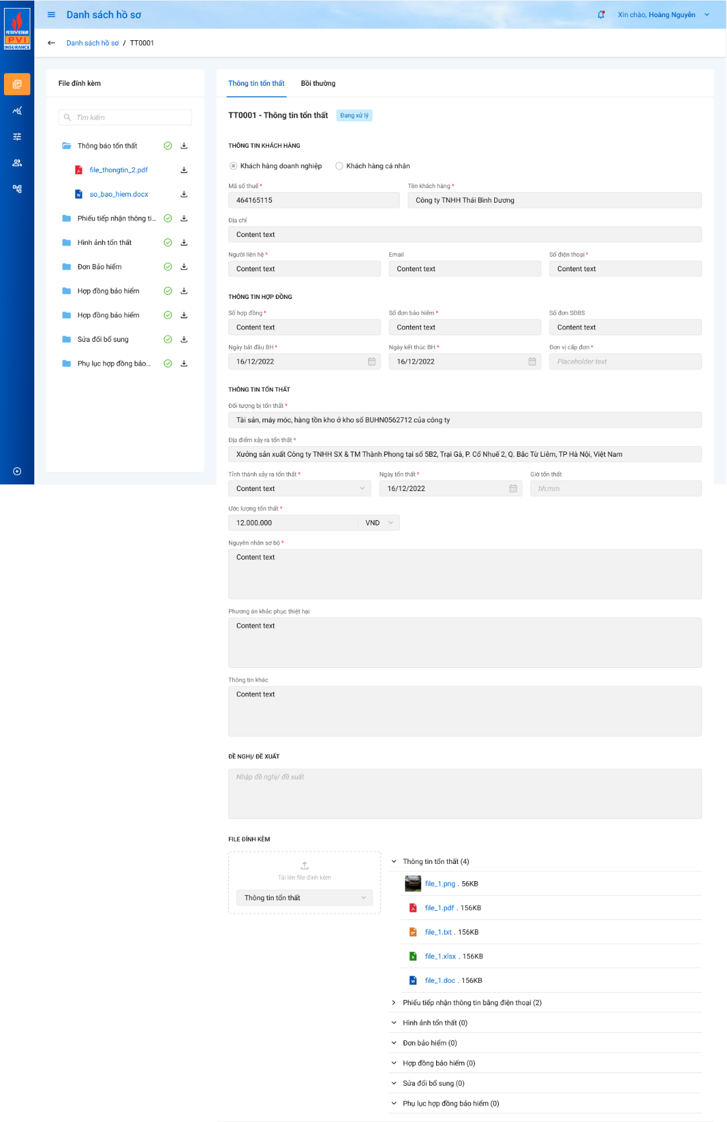

*Màn hình Chi tiết tổn thất – Role KH/MG*

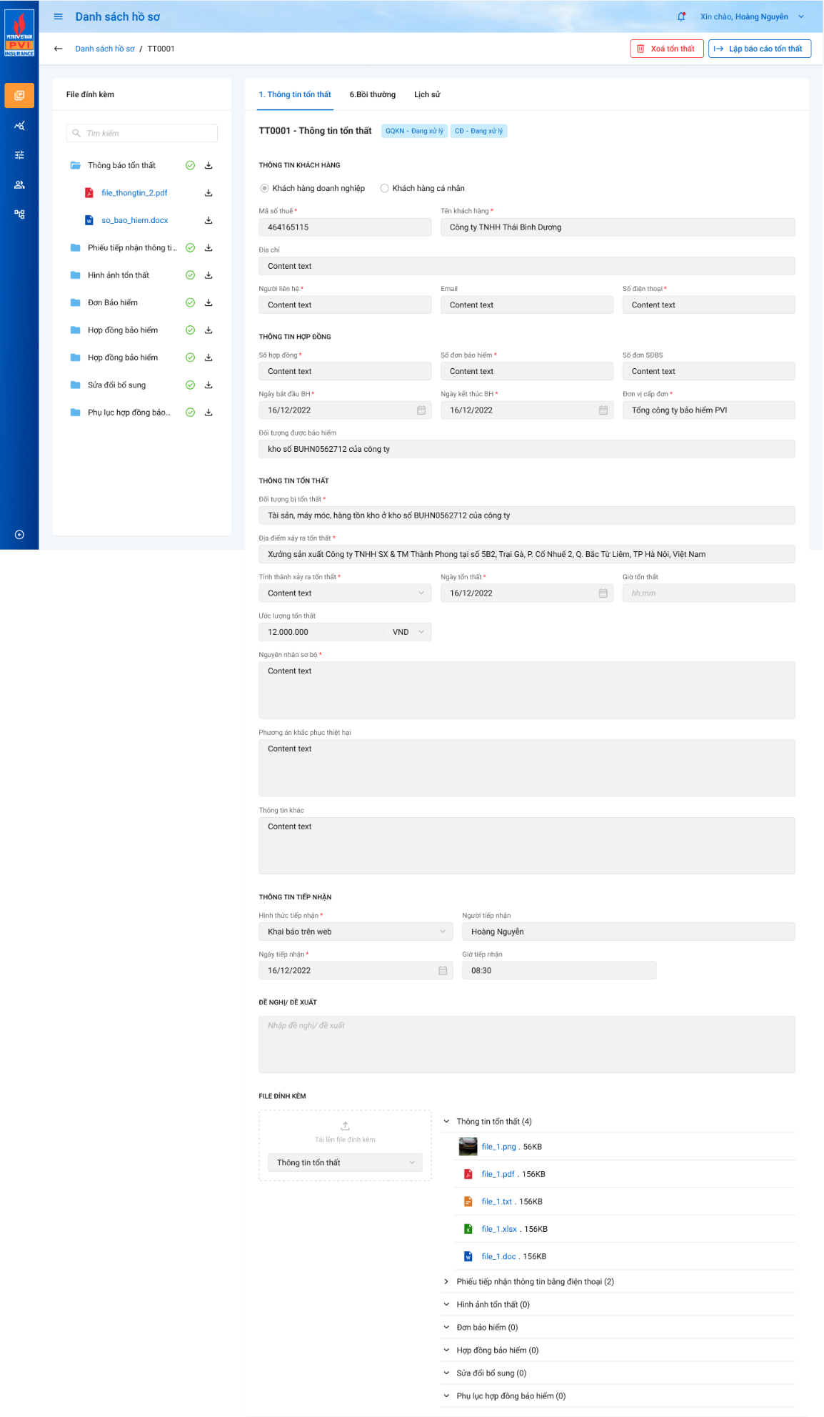

*Màn hình Chi tiết tổn thất KH khai báo – Role Cán bộ PVI*

1. Mô tả giao diện

|  |  |  |  |  |  |  |
| --- | --- | --- | --- | --- | --- | --- |
| **STT** | **Trường**  **thông tin** | **Kiểu điều khiển** | **Kiểu dữ liệu** | **Bắt buộc** | **Giá trị mặc định** | **Mô tả** |
|  |  | Label Column | Output | Có |  | * Hiển thị Mã tổn thất sau khi tổn thất được khai báo thành công (trong trường hợp Tổn thất chưa được lập HSBT) * Dữ liệu lấy tại: kbtt_ctu.ma_kbtt * Hiển thị Mã hồ sơ trong trường hợp tổn thất được lập HSBT * Dữ liệu lấy tại: gqkn_ctu.ma_hsbt |
|  |  | Label column | Output | Có |  | * Hiển thị Mã tổn thất sau khi tổn thất được khai báo thành công * Dữ liệu lấy tại: kbtt_ctu.ma_kbtt |
|  |  | Label column | Output |  |  | * Chỉ hiển thị đối với Role KH/MG * Hiển thị trạng thái của HSTT, bao gồm: Đang xử lý, Đã xử lý, Từ chối (điều kiện các trạng thái giống mô tả với các tab Trạng thái trong màn hình danh sách tổn thất đối với Role KH/MG) |
|  |  | Label column | Output |  |  | * Hiển thị Phòng ban – Trạng thái của KBTT, tooltip hiển thị user tiếp nhận của từng phòng ban |
|  | **Thông tin khách hàng** | | | | | |
|  | Khách hàng doanh nghiệp | Radio |  |  |  | Nếu mã số thuế tồn tại giá trị thì radio của "Khách hàng danh nghiệp" được chọn  - Dữ liệu lấy tại  kbtt_ctu. ma_so_thue join bctt_ctu |
|  | Khách hàng cá nhân | Radio |  |  |  | Nếu CCCD/ Hộ chiếu tồn tại giá trị thì radio của "Khách hàng cá nhân" được chọn  - Dữ liệu lấy tại  kbtt_ctu.so_cccd_hc join bctt_ctu |
|  | Các trường thông tin còn lại |  |  |  |  | Giống màn hình Thêm mới, không cho phép sửa |
|  | **Thông tin hợp đồng** | | | | | |
|  | Các trường thông tin còn lại |  |  |  |  | * Giống màn hình Thêm mới, không cho phép sửa |
|  | **Thông tin tổn thất** | | | | | |
|  | Các trường thông tin còn lại |  |  |  |  | * Giống màn hình Thêm mới, không cho phép sửa |
|  | **Thông tin tiếp nhận** | | | | | |
|  |  | Button Xóa |  | Có |  | * Chỉ hiển thị đối với Role Cán bộ PVI * CB được xóa nếu chưa lập BCTT hoặc đã lập BCTT nhưng chưa gửi phê duyệt * Click icon 🡪 Hiển thị popup confirm Xác nhận xóa * Chọn Đồng ý: hệ thống xóa tổn thất khỏi màn hình danh sách, Hiển thị thông báo xóa thành công góc phải dưới màn hình, * Cập nhật trường is_delete trong bảng kbtt_ctu thành giá trị “1” * Chọn Hủy bỏ: hệ thống hủy lệnh xóa, đóng popup |
|  |  | Button |  | Có |  | * Chỉ hiển thị đối với Role Cán bộ PVI * Chỉ hiển thị khi nhập số đơn đúng * Click icon 🡪 Chuyển sang màn hình Lập báo cáo tổn thất |
|  | Các trường thông tin còn lại |  |  |  |  | * Giống màn hình Thêm mới, không cho phép sửa |
| **Cây thư mục – File đính kèm** | | | | | | |
|  |  | Textbox | Input |  |  | * Cho phép nhập từ khóa tìm kiếm tên file và tên thư mục * Dữ liệu lấy tại: bảng dm_master.ten với điều kiện loai_dm = dm_thumuc |
|  |  | Button |  |  |  | * Hiển thị trạng thái tài liệu đầy đủ * Dữ liệu lấy tại: thumuc_hs.tinhtrang=1 (Đã đủ) |
|  |  | Button |  |  |  | * Hiển thị trạng thái tài liệu còn thiếu * Dữ liệu lấy tại: thumuc_hs.tinhtrang=0 (chưa đủ) |
|  |  | Button |  |  |  | * Hiển thị trạng thái tài liệu Chưa kiểm tra * Khi tổn thất mới khai báo thì mặc định là Chưa kiểm tra * Thêm mới KBTT thành công 🡪Bấm vào Xem chi tiết KBTT 🡪Hệ thống mặc định trạng thái tài liệu là Chưa kiểm tra * Dữ liệu lấy tại: thumuc_hs.tinhtrang= null (chưa check) |
|  |  | Button |  |  |  | * Cho phép tải Thư mục hoặc File tài liệu * Đối với các file dạng ảnh: PDF, PNG, JPG, JPEG thì có thể xem trực tiếp trên hệ thống * Đối với định dạng file như XLS, XLSX, DOC, DOCX, TEXT thì người dùng phải tải file về mới có thể đọc dữ liệu trong file |

##### Cập nhật chi tiết tổn thất

1. Tác nhân và phân quyền

|  |  |  |  |
| --- | --- | --- | --- |
| **STT** | **Màn hình** | **Tác nhân (gán theo vai trò)** | **Hành động** |
| 1 | Cập nhật tổn thất | KH/MG | Sửa |
| CB PVI | Sửa |
| CT GĐ | Không có quyền |

1. Thông tin chung

|  |  |
| --- | --- |
| **Tên chức năng** | Cập nhật tổn thất |
| **Mô tả** | * + Chức năng cho phép người dùng cập nhật tổn thất |
| **Tác nhân** | * + KH/MG. CB PVI có quyền Cập nhật khai báo tổn thất |
| **Điều kiện trước** | * + Đối với Role KH/ MG: Người dùng đăng nhập hệ thống thành công và có phân quyền. Tổn thất khai báo nhưng chưa được CB PVI lập BCTT (bao gồm “Lưu nháp” và “Chuyển xử lý BCTT).   + Người dùng click vào nút  trên màn Danh sách tổn thất.   + Đối với Role CB PVI: Người dùng đăng nhập hệ thống thành công và có phân quyền 🡪 Click vào tab Khai báo tổn thất. Tổn thất đã khai báo nhưng CB PVI chưa “Chuyển xử lý” BCTT. Người dùng click vào nút  trên màn Danh sách tổn thất. |
| **Điều kiện sau** | * + Hiển thị màn hình Cập nhật tổn thất |
| **Ngoại lệ** | * + N/A |
| **Các yêu cầu đặc biệt** | * + N/A |

1. Giao diện chức năng

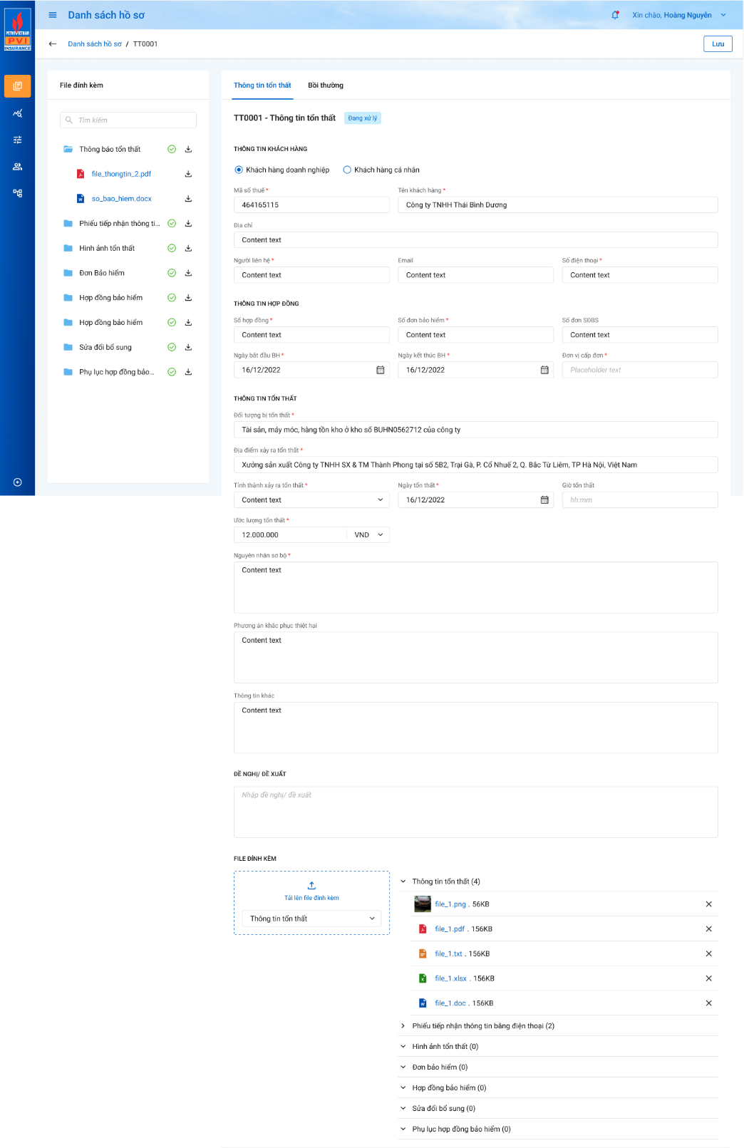

*Màn hình Cập nhật chi tiết tổn thất – Role KH/MG*

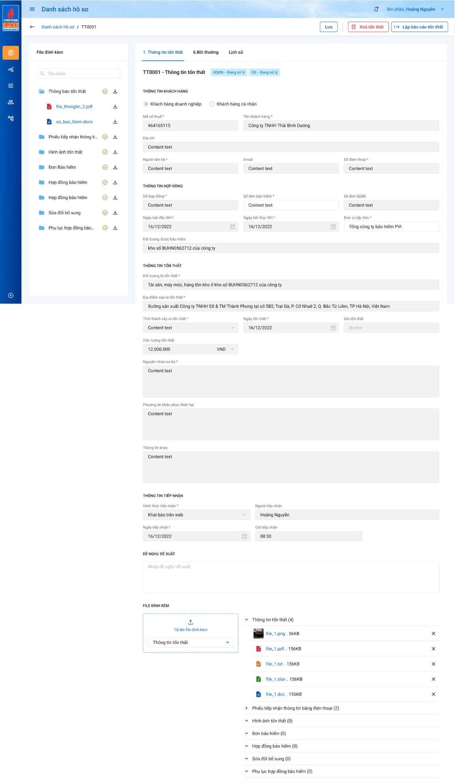

*Màn hình Cập nhật KBTT KH khai báo – Role CB PVI*

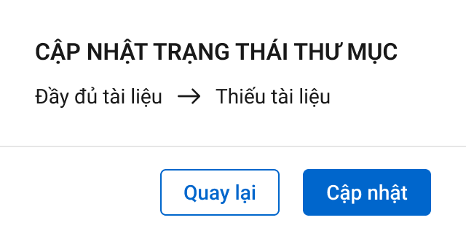

*Popup xác nhận trạng thái tài liệu từ Đầy đủ sang Còn thiếu*

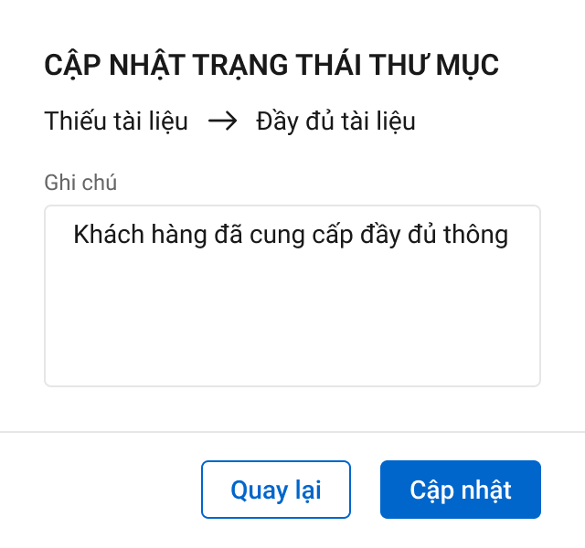

*Popup xác nhận cập nhật trạng thái thư mục từ Còn thiếu sang Đầy đủ*

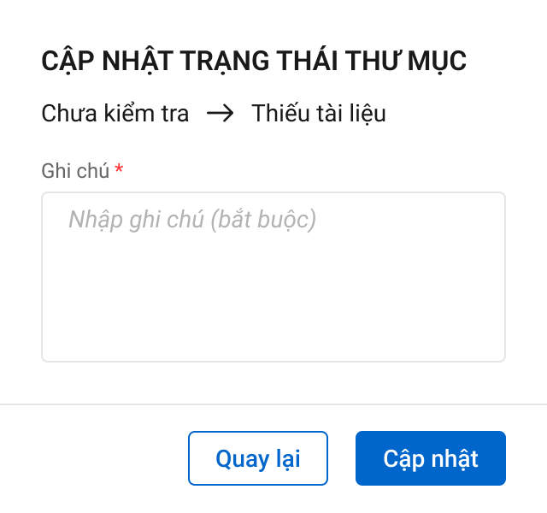

*Popup xác nhận trạng thái thư mục từ Chưa kiểm tra sang Thiếu tài liệu*

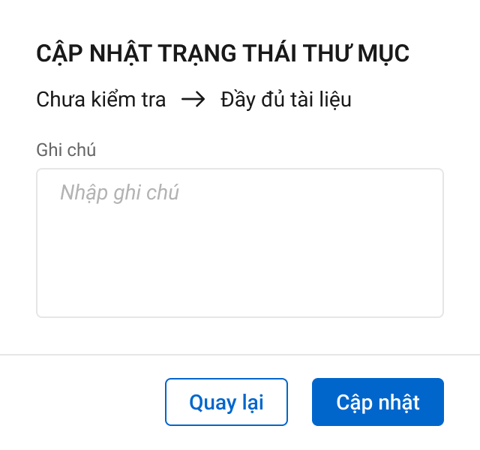

*Popup xác nhận trạng thái thư mục từ Chưa kiểm tra sang Đầy đủ tài liệu*

1. Mô tả giao diện

|  |  |  |  |  |  |  |
| --- | --- | --- | --- | --- | --- | --- |
| **STT** | **Trường**  **thông tin** | **Kiểu điều khiển** | **Kiểu dữ liệu** | **Bắt buộc** | **Giá trị mặc định** | **Mô tả** |
| * **Role CB PVI:** * Đối với KBTT do KH/MG khai báo, CB PVI chỉ có quyền sửa số đơn bảo hiểm và đơn vị cấp đơn, các trường còn lại bị disable. * Đối với KBTT tự CB Khai báo, CB PVI có quyền Cập nhật khai báo và thuộc phòng ban xử lý của đơn bảo hiểm đó thì được sửa tất cả các trường thông tin, trừ trường người tiếp nhận và loại khách hàng bị disable * **Role KH/MG:** KH được sửa tất cả các trường thông tin | | | | | | |
|  | Hình thức tiếp nhận | Label Column | Output |  |  | * Đối với KBTT do KH/MG khai báo, màn hình cán bộ hiển thị phần hình thức tiếp nhận là: Khai báo trên web và không cho sửa * Dữ liệu lưu vào bảng: kbtt_ctu. ma_hthuc_tiepnhan |
|  | Người tiếp nhận | Label Column | Output |  |  | * Hiển thị mặc định là user đăng nhập và không cho sửa * Dữ liệu lưu vào bảng: kbtt_ctu. ma_user_tiepnhan |
|  | Ngày tiếp nhận | Label Column | Output |  |  | * Hiển thị mặc định là ngày hiện tại, không cho phép chỉnh sửa * Định dạng dd/mm/yyyy * Dữ liệu lưu vào bảng: kbtt_ctu. ngay_tiepnhan |
|  | Giờ tiếp nhận | Label Column | Output |  |  | * Hiển thị mặc định là thời gian hiện tại, không cho phép chỉnh sửa * Định dạng hh:mm * Dữ liệu lưu vào bảng: kbtt_ctu. gio_tiepnhan |
|  |  | Button |  |  |  | Click Button, hệ thốn Cập nhật thông tin KBTT vào CSDL |
|  |  |  |  |  |  | * Đối với Role KH/MG: * Nếu trạng thái tài liệu là Chưa kiểm tra hoặc Còn thiếu, KH/MG được tải lên file đính kèm * Nếu trạng thái tài liệu là Đầy đủ, KH/MG không được tải lên file đính kèm * Upload File và Lưu thằng vào trong DB, không phụ thuộc vào nút Lưu. * Đối với Xóa File. Tích icon xóa bên cạnh tên File 🡺hiển thị popup xác nhận xóa. Nếu đồng ý xóa, hệ thống xóa file lưu trong DB, không cần phụ thuộc vào nút Lưu |
|  |  | Button |  |  |  | * Chỉ hiển thị đối với Role CB PVI * Cho phép người dùng xóa tổn thất khỏi màn hình danh sách của KH và CB PVI * TH CB PVI chưa lưu nháp hoặc chưa Chuyển xử lý BCTT: cho phép xóa tổn thất. Tổn thất bị xóa khỏi màn hình danh sách tổn thất của KH/MG/CB PVI ở tiến trình Khai báo tổn thất và tiến trình Tiếp nhận và Lập BCTT * TH CB PVI đã lưu nháp và Chuyển xử lý BCTT: không cho phép xóa, nút Xóa tổn thất bị disable. |
|  |  | Button |  |  |  | * Chỉ hiển thị đối với Role CB PVI * Chỉ hiển thị nút lập báo cáo tổn thất khi KBTT có số đơn đúng * Click button 🡺sang màn hình tab Báo cáo tổn thất của tiến trình Tiếp nhận và Lập BCTT |
| **Cây thư mục – File đính kèm** | | | | | | |
|  |  | Textbox | Input |  |  | * Cho phép nhập từ khóa tìm kiếm tên file và tên thư mục * Dữ liệu lấy tại: bảng dm_master.ten với điều kiện loai_dm = dm_thumuc |
|  |  | Button |  |  |  | * Hiển thị trạng thái tài liệu đầy đủ * Click vào button 🡪Hiển thị ra lựa chọn “**Thiếu tài liệu**” để chuyển đổi sang trạng thái Còn thiếu tài liệu. * Click vào **“Thiếu tài liệu”** 🡪 Hệ thống hiển thị popup Cập nhật trạng thái tài liệu Đầy đủ sang Thiếu tài liệu * Dữ liệu lấy tại: thumuc_hs.tinhtrang=1 (Đã đủ) |
|  |  | Button |  |  |  | * Hiển thị trạng thái tài liệu còn thiếu * Click vào button 🡪Hiển thị ra lựa chọn “**Đầy đủ tài liệu**” để chuyển đổi sang trạng thái Đầy đủ tài liệu. * Click vào **“Đầy đủ tài liệu”** 🡪 Hệ thống hiển thị popup Cập nhật trạng thái tài liệu Thiếu tài liệu sang Đầy đủ tài liệu * Dữ liệu lấy tại: thumuc_hs.tinhtrang=0 (chưa đủ) |
|  |  | Button |  |  |  | * Hiển thị trạng thái tài liệu Chưa kiểm tra * Thêm mới KBTT thành công 🡪Bấm vào Xem chi tiết KBTT 🡪Hệ thống mặc định trạng thái tài liệu là Chưa kiểm tra * Click vào button 🡪Hiển thị ra 2 lựa chọn “**Đầy đủ tài liệu**” và **“Thiếu tài liệu”** để chuyển đổi sang trạng thái khác * Click vào **“Đầy đủ tài liệu”** 🡪 Hệ thống hiển thị popup Cập nhật trạng thái tài liệu Chưa kiểm tra sang Đầy đủ tài liệu * Click vào **“Thiếu tài liệu”** 🡪 Hệ thống hiển thị popup Cập nhật trạng thái tài liệu Chưa kiểm tra sang Thiếu tài liệu * Dữ liệu lấy tại: thumuc_hs.tinhtrang= null (chưa check) |
|  |  | Button |  |  |  | * Đối với các file dạng ảnh: PDF, PNG, JPG, JPEG thì có thể xem trực tiếp trên hệ thống * Đối với định dạng file như XLS, XLSX, DOC, DOCX, TEXT thì người dùng phải tải file về mới có thể đọc dữ liệu trong file |
| **Popup xác nhận Trạng thái thư mục** | | | | | | |
|  | Ghi chú | Button |  |  |  | * Cho phép nhập các tài liệu còn thiếu, giới hạn 500 ký tự * Đối với các popup Cập nhật trạng thái Đẩy đủ/ Chưa kiểm tra 🡪Còn thiếu tài liệu, ghi chú là ô bắt buộc; các popup còn lại ghi chú là ô không bắt buộc * Dữ liệu lưu tại: thumuc_hs.ghi_chu |
|  |  | Button |  |  |  | * Click button 🡪 hệ thống đóng màn hình popup cập nhật, trở về màn hình KBTT, không lưu dữ liệu vào DB |
|  |  | Button |  |  |  | * Click button: * Hệ thống đóng màn hình popup cập nhật, trở về màn hình KBTT Đồng thời hiển thị message “Cập nhật trạng thái thư mục thành công” * Đối với các Popup cập nhật trạng thái Chưa kiểm tra/ Đầy đủ sang Thiếu tài liệu, hệ thống cập nhật lại icon tích xám cho thư mục. * Đối với các Popup cập nhật trạng thái Chưa kiểm tra/ Còn thiếu sang Đầy đủ tài liệu, hệ thống cập nhật lại icon tích xanh cho thư mục. * Cập nhật ghi chú (nếu có) vào bên dưới tên thư mục trong màn hình KBTT và cột **Tài liệu còn thiếu** trong màn hình danh sách KBTT của Role Khách hàng. Ghi chú mới sẽ ghi đè lên ghi chú cũ, nếu để trống thì cũng ghi đè lên ghi chú cũ, không hiện thông tin. * Hệ thống hiển thị message “**Cập nhật trạng thái tài liệu thành công”** |

1. Luồng xử lý

|  |  |  |
| --- | --- | --- |
| **Hoạt động** | **Mã BR** | **Mô tả** |
| 1 | BR | **Quy tắc xử lí màn hình**   * Check dữ liệu khi thực hiện tab chuột ra ngoài tại trường dữ liệu nhập và đưa ra thông báo lỗi nhập sai định dạng dữ liệu hoặc không nhập dữ liệu đối với các trường bắt buộc nhập. * Highlight viền màu đỏ khi các trường thông tin bắt buộc chưa được điền đầy đủ. * Trường hợp không nhập đầy đủ thông tin, hệ thống thông báo “Tên trường + Không được để trống” ngay dưới trường thông tin trống * Trường hợp đầy đủ thông tin hợp lệ là Lưu thành công, hệ thống thông báo “Cập nhật KBTT thành công” |
| 2 | **BR** | **Quy tắc xử lí sự kiện**   * **Nút “Lưu”:** * TH1: Sửa Số đơn bảo hiểm hoặc/ và Đơn vị cấp đơn hoặc/ và các thông tin khác.   + Logic xử lý giống Lưu khi Khai báo tổn thất nhưng tương tác DB: * Update kbtt_ctu cho các trường so_donbh, ma_donvi, ma_pkt, … * Giữ nguyên, không cập nhật dữ liệu vào bảng tthai_hso * Xóa n record cũ trong bảng user_tthai với user_tthai.fr_key=tthai_hso.pr_key and tthai_hso.fr_key=kbtt_ctu.pr_key and tthai_hso.ma_ttrinh=’KBTT’; Insert n record tương ứng n user tìm được (dang_xuly = null, email cc = 1) + n record GQKN cc (dang_xuly = null + emailcc = 0) * Insert lichsu_thaotac 1 record với user đang thao tác và ten_su_kien = “Cập nhật Khai báo tổn thất” * TH2: Không sửa gì hoặc sửa các thông tin khác Số đơn bảo hiểm hoặc/ và Đơn vị cấp đơn 🡪 click Lưu: * Update kbtt_ctu cho các trường khác tương ứng * Insert lichsu_thaotac 1 record với user đang thao tác và ten_su_kien = “Cập nhật Khai báo tổn thất” |

1. Xử lý dữ liệu

**TH1: Sửa Số đơn bảo hiểm hoặc/ và Đơn vị cấp đơn hoặc/ và các thông tin khác.**

Update bản ghi vào bảng kbtt_ctu

|  |  |  |
| --- | --- | --- |
| **STT** | **Trường dữ liệu** | **Mô tả** |
| 1 | pr_key | Giữ nguyên |
| 2 | ma_kbtt | Giữ nguyên |
| 3 | ten_khbh | Lưu thông tin Họ và tên khách hàng |
| 4 | nguoi_lienhe | Lưu thông tin Người liên hệ |
| 5 | diachi_lienhe | Lưu thông tin Địa chỉ |
| 6 | email_lienhe | Lưu thông tin Email |
| 7 | dienthoai_lienhe | Lưu thông tin Số điện thoại |
| 8 | so_hdong | Lưu thông tin Số hợp đồng |
| 9 | so_donbh | Lưu thông tin số đơn bảo hiểm |
| 10 | so_donbh_bs | Lưu thông tin Số đơn sửa đổi bổ sung |
| 11 | doituong_tonthat | Lưu thông tin Đối tượng bị tổn thất |
| 12 | ngay_dau | Lưu thông tin Ngày bắt đầu bảo hiểm |
| 13 | ngay_cuoi | Lưu thông tin Ngày kết thúc bảo hiểm |
| 14 | doituong_bh | Lưu thông tin Đối tượng được bảo hiểm |
| 15 | ma_donvi | Lưu thông tin Đơn vị cấp đơn |
| 16 | gio_tonthat | Lưu thông tin Giờ tổn thất |
| 17 | ngay_tonthat | Lưu thông tin Thời gian tổn thất |
| 18 | ma_ddiem_tt | Lưu thông tin mã tỉnh thành phố được chọn |
| 19 | ten_ddiem_tt | Lưu thông tin Địa điểm xảy ra tổn thất |
| 20 | sotien_kh_ycbt | Lưu thông tin Ước lượng tổn thất |
| 21 | ma_tte | Lưu thông tin Mã loại tiền được chọn |
| 22 | nguyennhan_sobo | Nguyên nhân sơ bộ |
| 23 | phuongan_khacphuc | Lưu thông tin Phương án khắc phục thiệt hại |
| 24 | thongtin_khac | Lưu Thông tin khác |
| 25 | ma_hthuc_tiepnhan | - Role KH: Mặc định hình thức tiếp nhận là “Khai báo trên web”  - Role CB: Lưu Hình thức tiếp nhận được chọn gồm các loại hình thức (Công văn, Điện thoại, Email) |
| 26 | ma_user_tiepnhan | Role KH: Dữ liệu = null  Role CB PVI: mặc định là user đăng nhập |
| 27 | gio_tiepnhan | Role KH: Dữ liệu = null  Role CB PVI: Giữ nguyên, hoặc lưu giá trị nhập vào |
| 28 | ngay_tiepnhan | Role KH: Dữ liệu = null  Role CB PVI: Giữ nguyên, hoặc lưu giá trị nhập vào |
| 29 | ma_so_thue | Lưu thông tin mã số thuế (nếu khách hàng doanh nghiệp) |
| 30 | so_cccd_hc | Lưu thông tin CCCD hoặc hộ chiếu (nếu khách hàng cá nhân) |
| 31 | tthai_hso_kh | 1: Đang xử lý, 2: đã xử lý, 3 Từ chối (Dựa vào trạng thái hồ sơ)  - Khi lập xong update trạng thái 1 (Đang xử lý)  - Sau khi TCKT upload UNC cho Tờ trình bồi thường lần cuối (đã có thư xác nhận kết quả bồi thường ở trạng thái KH – Đã duyệt).  - > Update trạng thái = 2 (Đã xử lý)  - Nếu CB GQKN từ chối bồi thường ở Tiến trình Lập HSBT - > Update trạng thái = 3 (Từ chối) |
| 32 | is_delete | Mặc định 0 |
| 33 | dexuat_kiennghi | Lưu thông tin đề xuất kiến nghị |
| 34 | ma_pkt | Phòng\ Ban cấp đơn (Lấy từ pias) |
| 35 | dung_so_donbh | Nếu đúng số đơn 1, Sai số đơn: 0 |
| 36 | guid | Giữ nguyên |
| 37 | tientrinh_hientai | Lưu tiến trình hiện tại KBTT, Nếu nhiều tiến trình sẽ lưu nhiều mã tiến trình cách nhau bởi dấu phẩy |
| 38 | ngay_cnhat | Lưu ngày giờ hiện tại dd/mm/yyyy hh:mm:ss |
| 39 | ma_user | Giữ nguyên |

tthai_hso: Giữ nguyên bảng tthai_hso

|  |  |  |
| --- | --- | --- |
| **STT** | **Trường dữ liệu** | **Mô tả** |
| 1 | Pr_key | Giữ nguyên |
| 2 | ma_trangthai | Giữ nguyên |
| 3 | ma_user | Giữ nguyên |
| 4 | fr_key | Giữ nguyên |
| 5 | ma_tientrinh | Giữ nguyên |
| 7 | guid | Giữ nguyên |
| 8 | ngay_cnhat | Giữ nguyên |
| 9 | ngay_tao | Giữ nguyên |

- Xóa n record cũ trong bảng user_tthai với user_tthai.fr_key=tthai_hso.pr_key and tthai_hso.fr_key=kbtt_ctu.pr_key and tthai_hso.ma_ttrinh=’KBTT’. Trước khi insert dữ liệu.

user_tthai: Insert n bản ghi

|  |  |  |
| --- | --- | --- |
| **STT** | **Trường dữ liệu** | **Mô tả** |
| 1 | pr_key | ID bảng tự tăng |
| 2 | fr_key | tthai_hso.pr_key (Lưu mã tthai_hso) |
| 3 | phan_cong | Mặc định là null\1: chủ trì hoặc xử lý, 2 phối hợp |
| 4 | emailcc | Nếu user chỉ có quyền tiếp nhận thì = 1, có thêm quyền khác ngoài quyền xem là 0 (đối với tiến trình BCTT |
| 5 | ma_trangthai |  |
| 6 | da_doc_notify | Mặc định là 0, notify đã đọc sẽ có giá trị 1 |
| 7 | ngay_cnhat | Lưu thông tin Ngày Cập nhật |
| 8 | ma_user | Lưu thông tin user tác động |
| 9 | ngay_tao | Lưu thông tin ngày tạo |

dm_lsu_ttac: lưu lịch sử thao tác

|  |  |  |
| --- | --- | --- |
| **STT** | **Trường dữ liệu** | **Mô tả** |
| 1 | pr_key | ID Lịch sử thao tác tự tăng |
| 2 | fr_key | tthai_hso.pr_key (Lưu mã bảng tthai_hso) |
| 3 | tg_xay_ra | Lưu thông tin thời gian thao tác **dd**/**mm**/**yyyy** hh:mm:ss |
| 4 | ten_su_kien | Lưu thông tin Tên sự kiện (Sư kiện lưu KBTT)  - Tên sự kiện = “Cập nhật Khai báo tổn thất” |
| 5 | noi_dung | Lưu thông tin nội dung  - Có thể lưu thông tin sau này cần tra log, Ví dụ phân công (Phân công | Nguyễn Văn A chủ trì | Nguyễn Văn B phối hợp |) |
| 6 | ngay_cnhat | Lưu thông tin Ngày tạo |
| 7 | ma_user | Người tác động |

Nếu người dung Up thêm file sẽ insert thumuc_hs (chỉ insert những thư mục có file) và bảng tailieu_hs

Insert bảng thumuc_hs (Chỉ insert những thư mục chứa file)

|  |  |  |
| --- | --- | --- |
| **STT** | **Trường dữ liệu** | **Mô tả** |
| 1 | pr_key | ID Tự tăng |
| 2 | fr_key | Id khai báo tổn thất giữ nguyên |
| 3 | ma_thumuc | Lưu ma_thumuc ở bảng dm_master với những thư mục có file |
| 4 | tinh_trang | Trạng thái (1: Đủ tài liệu, hoặc 0: chưa đủ), mặc định Null chưa check |
| 5 | ghi_chu | Nhập tài liệu còn thiếu |
| 6 | is_delete | 0 |
| 7 | Guid | Sinh tự động |
| 8 | ngay_cnhat | Ngày tạo |
| 9 | ma_user | Usert tác động |

Insert bảng tailieu_hs

|  |  |  |
| --- | --- | --- |
| **STT** | **Trường dữ liệu** | **Mô tả** |
| 1 | pr_key | ID Tài liệu tự tăng |
| 2 | fr_key | Thumuc_hs.pr_key (Lưu thông tin ID thư mục) |
| 3 | action_id | Lưu mã của button (với những action gọi tạo file tự động: Công văn, BCTT…) |
| 4 | ten_tailieu | Lưu thông tin Tên tài liệu |
| 5 | duong_dan | Lưu thông tin Đường dẫn tài liệu |
| 6 | kich_thuoc | Lưu kích thước file (Hệ thống tính khi upload file) |
| 7 | guid | Mã tự sinh |
| 8 | is_delete | 1: đã xóa, 0 chưa xóa (Mặc định 0) |
| 9 | loai_tailieu | Lưu Loại tài liệu (.fdf, .doc...) |
| 10 | ngay_cnhat | Lưu thông tin Ngày tạo |
| 11 | ma_user | Lưu thông tin ID người tạo |
| 12 | Type | null |
| 13 | ma_bb | Nul |

**TH2: Không sửa gì hoặc sửa các thông tin khác Số đơn bảo hiểm hoặc/ và Đơn vị cấp đơn**

|  |  |  |
| --- | --- | --- |
| **STT** | **Trường dữ liệu** | **Mô tả** |
| 1 | pr_key | Giữ nguyên |
| 2 | ma_kbtt | Giữ nguyên |
| 3 | ten_khbh | Lưu thông tin Họ và tên khách hàng |
| 4 | nguoi_lienhe | Lưu thông tin Người liên hệ |
| 5 | diachi_lienhe | Lưu thông tin Địa chỉ |
| 6 | email_lienhe | Lưu thông tin Email |
| 7 | dienthoai_lienhe | Lưu thông tin Số điện thoại |
| 8 | so_hdong | Lưu thông tin Số hợp đồng |
| 9 | so_donbh | Lưu thông tin số đơn bảo hiểm |
| 10 | so_donbh_bs | Lưu thông tin Số đơn sửa đổi bổ sung |
| 11 | doituong_tonthat | Lưu thông tin Đối tượng bị tổn thất |
| 12 | ngay_dau | Lưu thông tin Ngày bắt đầu bảo hiểm |
| 13 | ngay_cuoi | Lưu thông tin Ngày kết thúc bảo hiểm |
| 14 | doituong_bh | Lưu thông tin Đối tượng được bảo hiểm |
| 15 | ma_donvi | Lưu thông tin Đơn vị cấp đơn |
| 16 | gio_tonthat | Lưu thông tin Giờ tổn thất |
| 17 | ngay_tonthat | Lưu thông tin Thời gian tổn thất |
| 18 | ma_ddiem_tt | Lưu thông tin mã tỉnh thành phố được chọn |
| 19 | ten_ddiem_tt | Lưu thông tin Địa điểm xảy ra tổn thất |
| 20 | sotien_kh_ycbt | Lưu thông tin Ước lượng tổn thất |
| 21 | ma_tte | Lưu thông tin Mã loại tiền được chọn |
| 22 | nguyennhan_sobo | Nguyên nhân sơ bộ |
| 23 | phuongan_khacphuc | Lưu thông tin Phương án khắc phục thiệt hại |
| 24 | thongtin_khac | Lưu Thông tin khác |
| 25 | ma_hthuc_tiepnhan | - Role KH: Mặc định hình thức tiếp nhận là “Khai báo trên web”  - Role CB: Lưu Hình thức tiếp nhận được chọn gồm các loại hình thức (Công văn, Điện thoại, Email) |
| 26 | ma_user_tiepnhan | Role KH: Dữ liệu = null  Role CB PVI: mặc định là user đăng nhập |
| 27 | gio_tiepnhan | Role KH: Dữ liệu = null  Role CB PVI: Giữ nguyên, hoặc lưu giá trị nhập vào |
| 28 | ngay_tiepnhan | Role KH: Dữ liệu = null  Role CB PVI: Giữ nguyên, hoặc lưu giá trị nhập vào |
| 29 | ma_so_thue | Lưu thông tin mã số thuế (nếu khách hàng doanh nghiệp) |
| 30 | so_cccd_hc | Lưu thông tin CCCD hoặc hộ chiếu (nếu khách hàng cá nhân) |
| 31 | tthai_hso_kh | 1: Đang xử lý, 2: đã xử lý, 3 Từ chối (Dựa vào trạng thái hồ sơ)  - Khi lập xong update trạng thái 1 (Đang xử lý)  - Sau khi TCKT upload UNC cho Tờ trình bồi thường lần cuối (đã có thư xác nhận kết quả bồi thường ở trạng thái KH – Đã duyệt).  - > Update trạng thái = 2 (Đã xử lý)  - Nếu CB GQKN từ chối bồi thường ở Tiến trình Lập HSBT - > Update trạng thái = 3 (Từ chối) |
| 32 | is_delete | Mặc định 0 |
| 33 | dexuat_kiennghi | Lưu thông tin đề xuất kiến nghị |
| 34 | ma_pkt | Phòng\ Ban cấp đơn (Lấy từ pias) |
| 35 | dung_so_donbh | Nếu đúng số đơn 1, Sai số đơn: 0 |
| 36 | guid | Giữ nguyên |
| 37 | tientrinh_hientai | Lưu tiến trình hiện tại KBTT, Nếu nhiều tiến trình sẽ lưu nhiều mã tiến trình cách nhau bởi dấu phẩy |
| 38 | ngay_cnhat | Lưu ngày giờ hiện tại dd/mm/yyyy hh:mm:ss |
| 39 | ma_user | Giữ nguyên |

dm_lsu_ttac: lưu lịch sử thao tác

|  |  |  |
| --- | --- | --- |
| **STT** | **Trường dữ liệu** | **Mô tả** |
| 1 | pr_key | ID Lịch sử thao tác tự tăng |
| 2 | fr_key | tthai_hso.pr_key (Lưu mã bảng tthai_hso) |
| 3 | tg_xay_ra | Lưu thông tin thời gian thao tác **dd**/**mm**/**yyyy** hh:mm:ss |
| 4 | ten_su_kien | Lưu thông tin Tên sự kiện (Sư kiện lưu KBTT)  - Tên sự kiện = “Cập nhật Khai báo tổn thất” |
| 5 | noi_dung | Lưu thông tin nội dung  - Có thể lưu thông tin sau này cần tra log, Ví dụ phân công (Phân công | Nguyễn Văn A chủ trì | Nguyễn Văn B phối hợp |) |
| 6 | ngay_cnhat | Lưu thông tin Ngày tạo |
| 7 | ma_user | Người tác động |